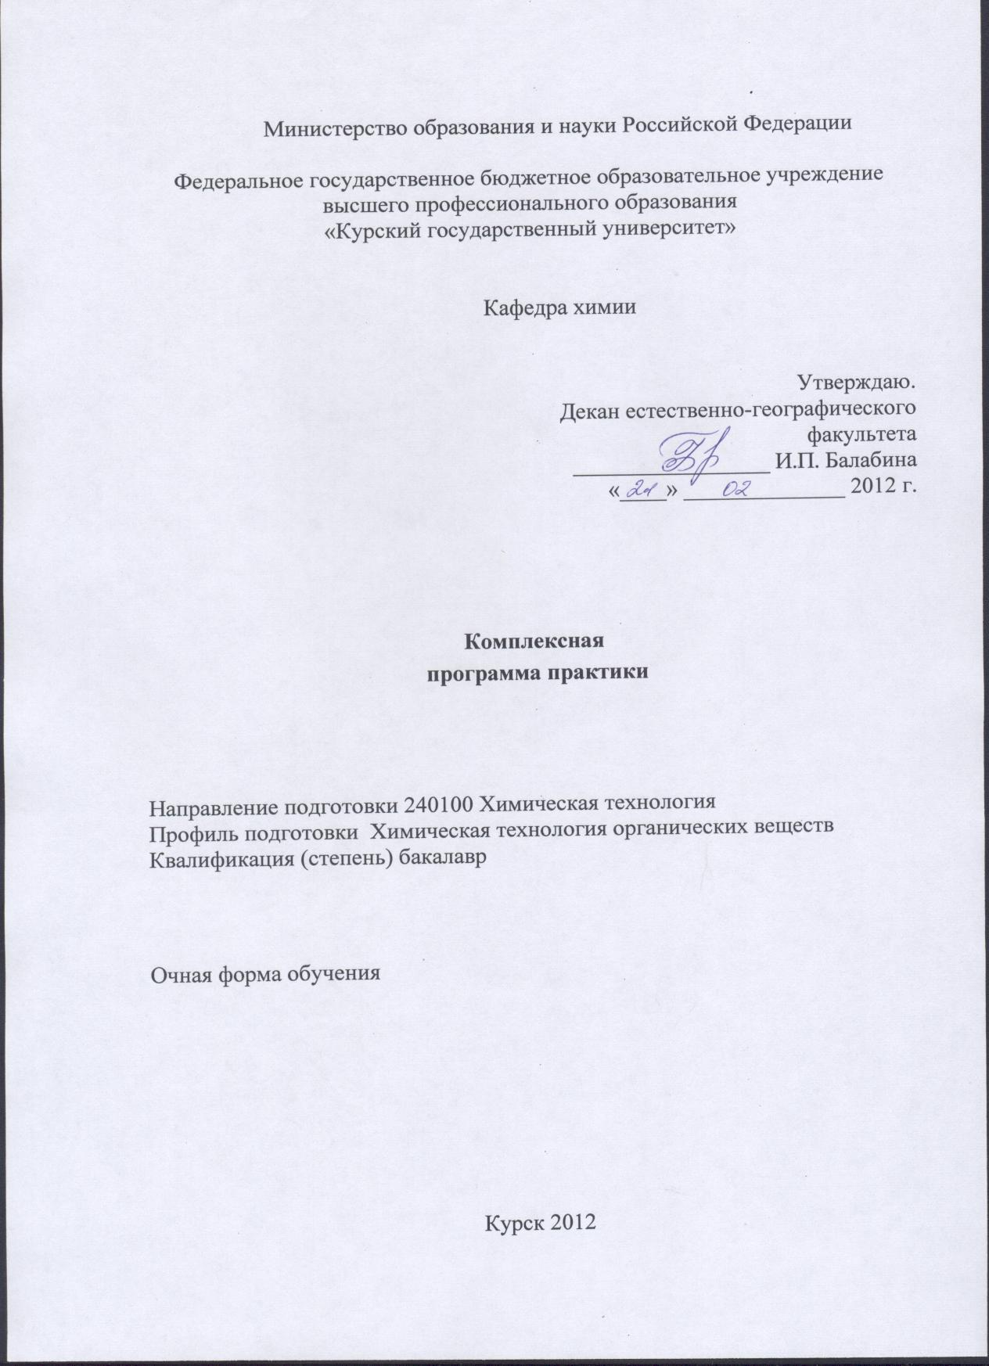

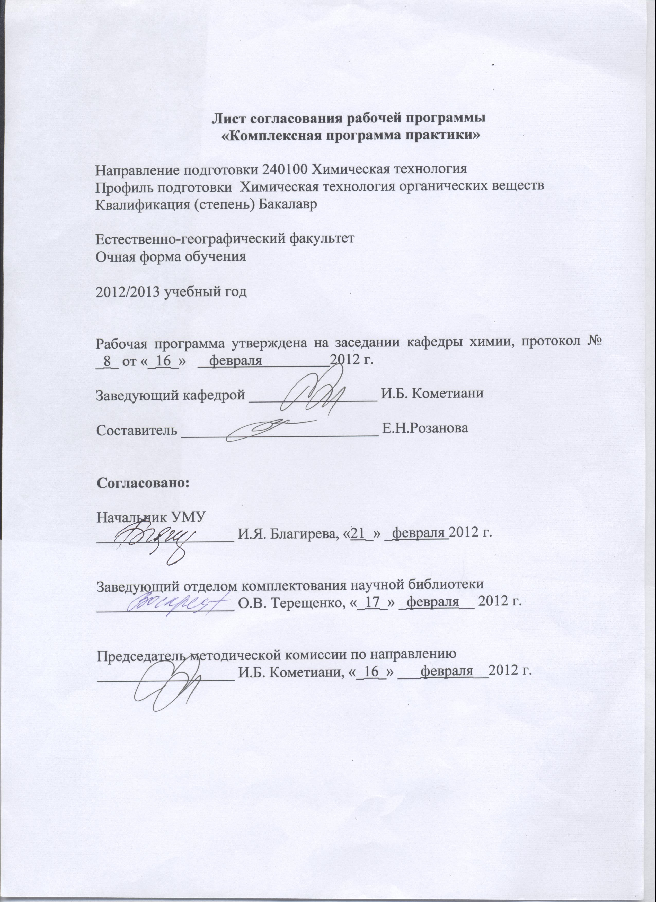

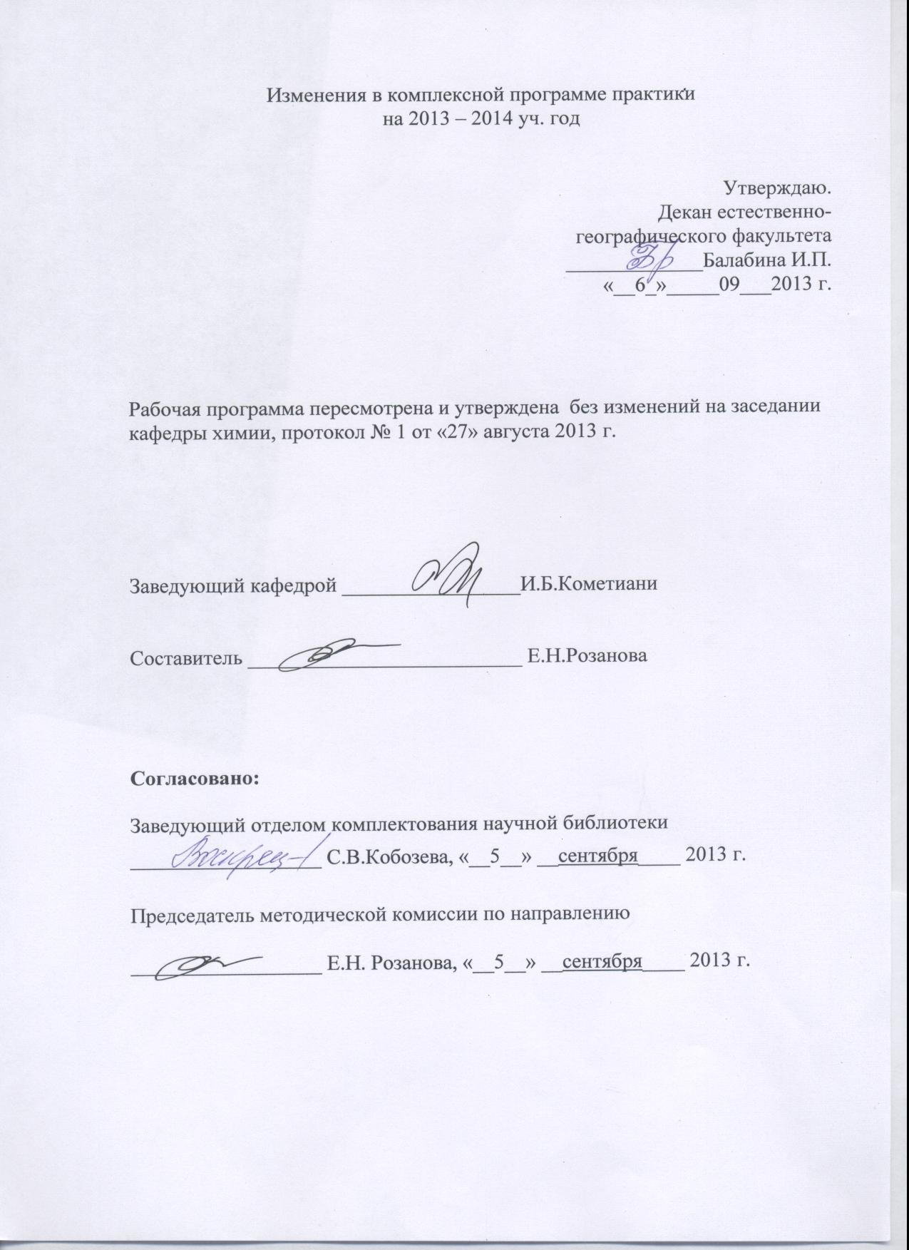

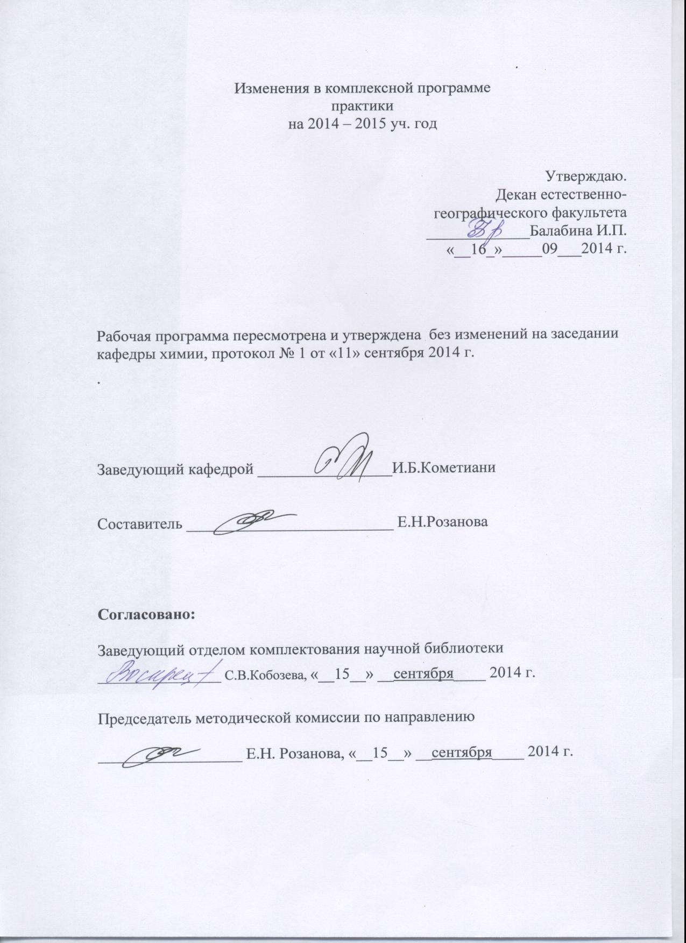

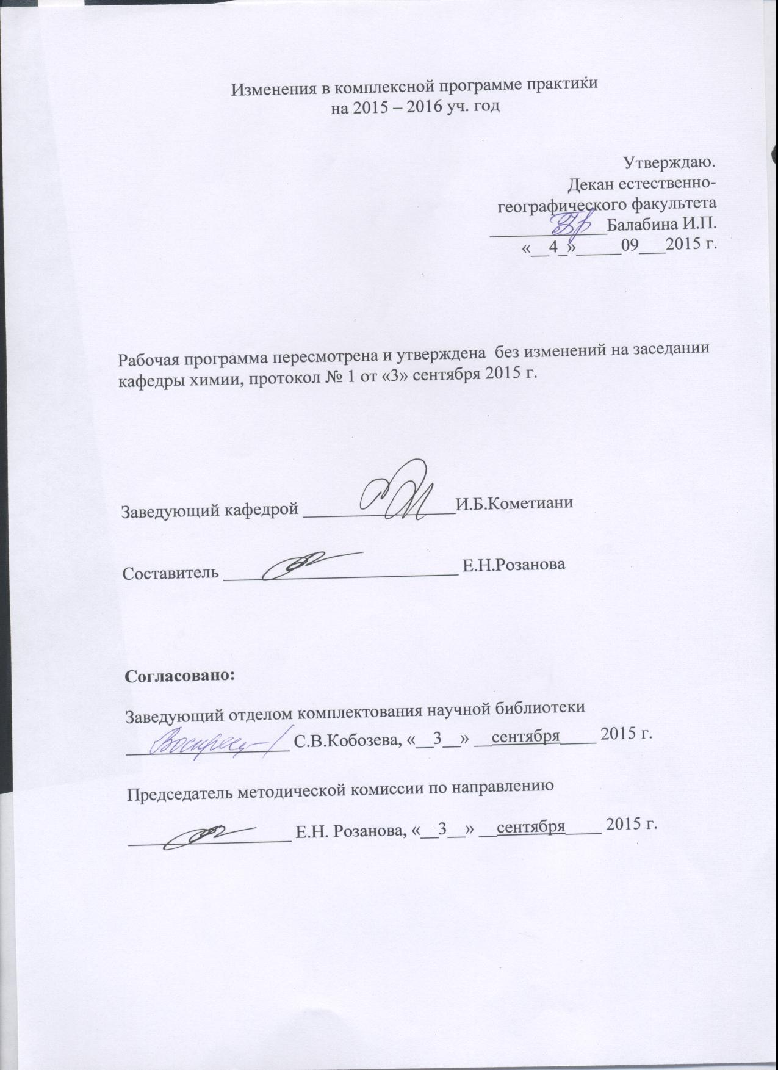

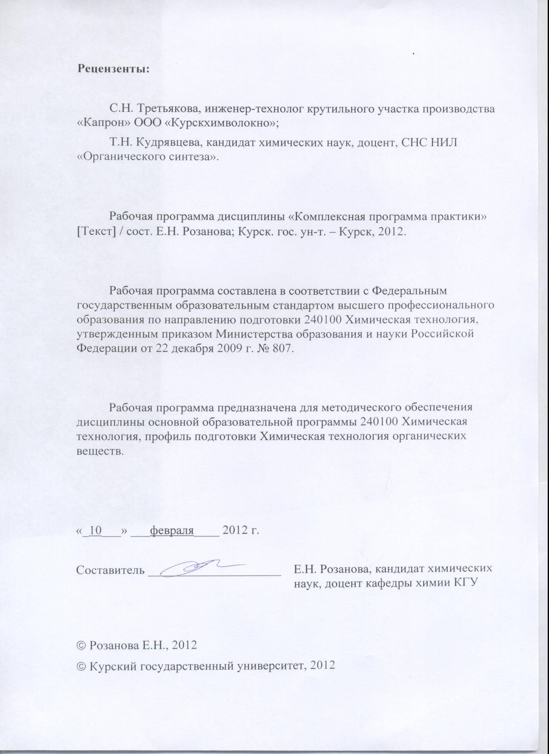

Матрица компетенций, формируемых в процессе прохождения практик ООП
240100 Химическая технология,
ПРОФИЛЬ ХИМИЧЕСКАЯ ТЕХНОЛОГИЯ органических веществ (бакалавриат)

Компетенции, индекс  компетенции  Вид практики | Общекультурные компетенции |  |  |  | Профессиональные компетенции
Компетенции, индекс  компетенции  Вид практики | 3 | 4 | 5 | 13 | 6 | 7 | 10 | 12 | 13 | 14
Учебная «Региональные химические производства» |  |  |  | + | +
Производственная химико-технологическая |  | + | + |  |  | + |  | + | +
Производственная | + |  |  |  | + |  | + |  |  | +

Распределение практик по семестрам

Курс | Наименование практики | Форма  промежуточного контроля | Семестр | Кол-во  недель
I | Учебная «Региональные химические производства» | зачет | 2 | 2
III | Производственная химико-технологическая | Дифференцированный зачет | 6 | 4
IV | Производственная | зачет | 8 | 2
Итого: |  |  |  | 8 нед.

Рабочая программа
учебной практики «Региональные химические производства»

Пояснительная записка

1. Место практики в структуре основной образовательной программы, в модульной структуре ООП
Учебная практика «Региональные химические производства» является составной частью раздела «Учебная и производственная практики».
Прохождение учебной практики является базой для изучения дисциплин профессиональной направленности и прохождения последующих практик.
2. Цель и задачи практики
Целью прохождения практики является ознакомление обучающихся со структурой производств, с тематикой и организацией научных исследований в химических лабораториях для формирования общекультурных и профессиональных компетенций, необходимых при подготовке обучающихся к профессиональной деятельности.
Задачи учебной практики:
- ознакомление со структурой и организацией работы предприятия (цеха, участка), НИЛ;
- анализ характеристик и свойств выпускаемой продукции предприятий, знакомство с тематикой и организацией научных исследований;
- знакомство с технологическими процессами, осуществляемыми в цехе (участке) и технологическим оборудованием, знакомство с оснащением научно-исследовательских лабораторий;
- сбор материалов для подготовки отчета по практике в соответствии с заданием на практику.
3. Требования к входным знаниям, умениям, компетенциям
Учебная практика базируется на естественнонаучных и общепрофессиональных дисциплинах основной образовательной программы бакалавриата по направлению «Химическая технология», в том числе физика, общая и неорганическая химия, безопасность жизнедеятельности, материаловедение, метрология, стандартизация и сертификация, история химической технологии, современные проблемы биотехнологии и др.
Для успешного прохождения учебной практики студент должен:
знать:
- технические и программные средства реализации информационных технологий;
- основы работы в локальных и глобальных сетях;
- основные закономерности протекания химических процессов и характеристики равновесного состояния, методы описания химических равновесий в растворах электролитов, химические свойства элементов различных групп Периодической системы и их важнейших соединений,
- типовые процессы химической технологии;
уметь:
- работать в качестве пользователя персонального компьютера;
- использовать основные химические законы, термодинамические справочные данные и количественные соотношения неорганической химии для оценки опасностей и угроз, которые могут возникнуть при производственном процессе;
владеть:
- методами корректной оценки погрешностей.
Прохождение данной практики необходимо как предшествующее для производственной практики и при изучении последующих дисциплин математического и естественнонаучного цикла и дисциплин профессионального цикла.
4. Ожидаемые результаты образования и компетенции по завершении прохождения практики
В результате прохождения практики обучающийся должен продемонстрировать следующие образовательные результаты:
№ п/п | Формируемые компетенции |  | Образовательные результаты,
№ п/п | индекс | компетенция | индекс
№ п/п | индекс | компетенция | З | У | В
1. | ОК-13 | понимает роль охраны окружающей среды и рационального природопользования и для развития и сохранения цивилизации | З-1  З-2  З-3 | У-1 | В-1
2. | ПК-6 | владеет основными методами защиты производственного персонала и населения от возможных последствий аварий, катастроф, стихийных бедствий | З-4  З-5 | У-2 | В-2

Расшифровка индексов:
знать:
- разновидности сырья и продукции производств региона, общую характеристику структуры производства, технологической схемы производственного процесса, используемого предприятиями и организациями
региона; (З-1)
- общую характеристику вредных веществ химических производств региона; (З-2)
- общую характеристику приемов и методов охраны окружающей среды и рационального природопользования, применяемых на предприятиях и организациях региона; (З-3)
- особенности управления производственным процессом в случае аварий, катастроф, стихийных бедствий; (З-4)
- основные правила техники безопасности, производственной санитарии, пожарной безопасности и нормы охраны труда, методы защиты производственного персонала и населения от возможных последствий аварий, катастроф и стихийных бедствий, используемых на предприятиях и организациях региона; (З-5)
уметь:
- осуществлять поиск химической информации, используя современные компьютерные технологии; анализировать, редактировать и обрабатывать информацию в виде текстов, таблиц и графиков; пользоваться электронными библиотеками и каталогами, информационно-поисковыми системами; (У-1)
- использовать основные правила техники безопасности, производственной санитарии, пожарной безопасности, методы защиты производственного персонала и населения от возможных последствий аварий, катастроф и стихийных бедствий, реализуемых на предприятиях и организациях региона; (У-2)
владеть:
- современными компьютерными технологиями; навыками переработки химической информации по заданной теме и ее обобщения: представления в виде отчета, презентации; (В-1)
- основными методами защиты производственного персонала и населения от возможных последствий аварий, катастроф и стихийных бедствий, используемых на предприятиях и организациях региона. (В-2)
5. Формы проведения практики
Учебная практика «Региональные химические производства» проводится в форме ознакомительных экскурсий на предприятия, организации и НИЛ региона.
6. Место и время проведения практики
Учебная практика «Региональные химические производства» проводится в лабораториях КГУ с привлечением лабораторий НИЛ «Мониторинг объектов окружающей среды», НИЛ «Органический синтез» и на предприятиях города: ОАО «Фармстандарт – Лексредства», ОАО «Химволокно», ЗАО «Курскрезинотехника» и др.
Практика проводится в конце 2 семестра.
7. Структура и содержание практики
Общая трудоемкость практики составляет 3 зачетные единицы (2 недели).
Практика состоит из несколько этапов:
1. Подготовительный
2. Основной
3. Завершающий

Подготовительный этап
Подготовительный этап начинается с проведения установочной конференции, на которую приглашаются руководители практик от кафедры и от предприятия для определения времени и задач практики.
Руководитель от кафедры проводит вводную беседу о целях и задачах практики, а также проводит инструктаж по технике безопасности.
Руководитель практики от предприятия осуществляет знакомство с предприятием (учреждением): история развития, изучение структуры, сфер деятельности и их особенностей, знакомство с производственной базой, системой его административного управления, с продукцией предприятия, с деятельностью химической лаборатории, ее структурой, методами и методиками аналитического контроля и оборудованием.
Основной этап
Осуществляется знакомство с содержанием деятельности конкретного предприятия (учреждения), структурой и основными направлениями научной деятельности лаборатории. Знакомятся с оборудованием, приборной базой лаборатории, видами нормативно-правовой документации (ГОСТ, МУК, РД).
В ходе основного этапа студенты приобретают и закрепляют навыки работы:
- приобретения новых знаний в области техники и технологий;
- владения основными методами, способами и средствами получения, хранения, переработки информации;
- использования нормативных документов по качеству, стандартизации и сертификации продуктов и изделий;
- использования правил техники безопасности, производственной санитарии, пожарной безопасности и норм охраны труда.
Обучающиеся работают в соответствии со служебным распоряжением и планом - графиком места проведения учебной практики.
Завершающий этап
Оформление отчетной документации.
Отчет выполняется и предоставляется в печатном виде.
Защита практики проводится не позднее 3-х дней после окончания практики.
Завершением учебной практики является проведение итоговой конференции с приглашением на нее представителей предприятий (лабораторий), на которых студенты проходили практику.

8. Образовательные, научно-исследовательские и научно-производственные технологии, используемые на практике
Основными образовательными технологиями, используемыми при проведении практики являются: технология профессионально-ориентированного обучения, технология поиска и накопления информации, технология погружения в профессиональную среду.

9. Учебно-методическое обеспечение самостоятельной работы обучающихся на практике
Одним из обязательных условий прохождения учебной практики является самостоятельная работа по направлениям:
1.Целенаправленный сбор литературных данных;
2. Составление отчетов по проделанной работе;
3. Составление докладов и презентаций.
Примерные темы докладов на итоговую конференцию
1. Характеристика структуры производства полимерных материалов на примере продукта регионального предприятия.
2. Требования к обеспечению безопасности производственного процесса при синтезе субстанций.
3. Используемые методы контроля окружающей среды в производственном процессе.
4. Методы входного и выходного контроля сырья и продукции, применяемые при синтезе субстанций.
5. Используемые методы входного и выходного контроля сырья и продукции при производстве пленочных материалов.
Отчет по итогам прохождения практики
В ходе учебной практики после изучения студентами отдельных разделов программы составляется отчет о прохождении практики. Окончательное оформление отчета производится в конце практики, для чего выделяется 2-3 дня.
Считаются выполнившими учебный план и переводятся на следующий курс студенты:
- выполнившие программу практики;
- получившие положительный отзыв от руководителя практики;
- защитившие отчет по практике в установленные сроки кафедрой химии, но не позднее 3-х дней после окончания практики.
Отчет студента составляется по следующему плану:
- Титульный лист
- Содержание отчета (оглавление)
- Теоретическая часть (вид практики, цели и задачи)
- Структура и основные направления деятельности предприятий, организаций, лаборатории.
- Оборудование и приборная база предприятий, организаций, химических лабораторий.
- Нормативно-правовая документация.
- Методы и методики проведения химико-экологических исследований.
- Выводы.
В отчете должна быть кратко изложена фактически проделанная студентами работа с указанием методов выполнения достигнутых результатов. Общий объем отчета (без приложений) по учебной практике не должен превышать 25-30 стр.
Отчет выполняется на листах формата А-4 в соответствие с ГОСТ 2.105-95 в печатном варианте.
Индивидуальный план и дневник прохождения практики сдаются вместе с отчетом.

10. Формы контроля
Оценка качества освоения программы учебной практики осуществляется кафедральным руководителем практики ежедневно (текущий контроль) перед началом работы в форме собеседования, подготовки информационного сообщения, и в конце практики (промежуточная аттестация) – в форме зачета.
По итогам практики обучающиеся предоставляют кафедральному руководителю следующую документацию:
1. Индивидуальный план
2. Отчет по практике
3. Дневник практиканта
Индивидуальный план составляется на основе календарного плана практики.
Защита отчета производится перед кафедральным руководителем практики и методистом кафедры.
Результаты защиты отчета оцениваются по системе «зачет» и «незачет» и заносятся в зачетную книжку студента.
В период практики ведется дневник (журнал), в который вносят:
- сведения о ежедневно выполняемых работах;
- выводы.
Студенты, не выполнившие программу практики по уважительной причине, направляются на практику вторично, в свободное от учебы время.
Студенты, не выполнившие программу практики без уважительной причины или получившие отрицательный отзыв о работе, или неудовлетворительную оценку направляются на практику повторно (в период студенческих каникул) или могут быть отчислены из высшего учебного заведения, как имеющие академическую задолженность в порядке, предусмотренном Уставом КГУ.

11. Материально-техническое обеспечение практики
Для проведения учебной практики необходимо материально-техническое обеспечение: научные и исследовательские лаборатории, научно-техническая библиотека, доступ к сети Интернет.
Прохождение учебной практики осуществляется, как правило, на основе договоров, заключенных между университетом и предприятиями (организациями). В качестве баз практики выбираются предприятия (организации), отвечающие следующим требованиям:
- соответствовать профилю подготовки обучающегося;
- иметь сферы деятельности, предусмотренные программой практики;
- располагать квалифицированными кадрами для руководства практикой обучающихся.

12. Учебно-методическое и информационное обеспечение практики
Литература
Основная
- Розанова, Е.Н. Химия и общество. Ч. 1. Химия и производство. Научные принципы химической технологии [Электронный ресурс] : учебное сетевое электронное пособие / Е.Н. Розанова, И.Б. Кометиани ; Курский государственный университет .— Электрон. текстовые, зв. и демонстрац. дан. (22 973 Кб) .— Курск : Изд-во Курск. гос. ун-та, 2011
Дополнительная
- Аналитическая химия. Физические и физико-химические методы анализа. /Под ред. О.М. Петрухина. – М: Химия, 2001.
- Органическая химия : учеб. пособие : в 2 кн., доп. МО РФ. Кн.1. Основной курс / под ред. Н.А. Тюкавкиной .— 3-е изд., стереотип. — М. : Дрофа, 2004. — 639с.
- Ляликов Ю.С. Физико-химические методы анализа. М., 1974
- Деффель К. Статистика в аналитической химии. — М., 1994.
- Другов Ю.С., Родин А.А. Газохроматографическая идентификация загрязнений воды и почвы. С.Пб.: Теза, 1999.

Примерный перечень вопросов к зачету
- Общая характеристика предприятия по производству химических волокон.
- Общая характеристика предприятия по производству резинотехнических изделий.
- Общая характеристика предприятия по производству пленочных материалов.
- Общая характеристика предприятия по производству фармацевтических препаратов.
- Общая характеристика НИЛ органического синтеза КГУ.
- Общая характеристика НИЛ «Мониторинг объектов окружающей среды».
- Воздействие химического производства на окружающую природную среду. Характерные выбросы в атмосферу основных производств химической промышленности.
- Правовые аспекты охраны природы.
- Основные задачи стандартизации в области охраны природы.
- Меры взыскания в отношении предприятий за правонарушения в области охраны природы.
- Общественные организации, занимающиеся вопросами охраны природы
- Классификация сточных вод.
- Категории воды в системах производственного обеспечения.
- Контроль состава сточных вод.
- Классификация способов очистки сточных вод.
- Вещества, загрязняющие воздух.
- Контроль загрязняющих веществ в атмосфере.
- ПДК вредных веществ в атмосфере.
- Защита воздушного бассейна на промышленном предприятии.
- Принцип установления санитарно-защитной зоны.
- Классификация предприятий по классам опасности.
- Классификация опасностей:
А) по видам источников опасности;
Б) по видам потоков в жизненном пространстве;
В) по величине потоков в жизненном пространстве;
Г) по моменту возникновения опасности;
Д) по длительности воздействия опасности;
Ж) по объектам негативного воздействия;
З) по количеству людей, подверженных опасному воздействию;
И) по размерам зоны воздействия;
К) по видам зон воздействия;
Л) по способности человека идентифицировать опасности органами чувств;
М) по виду негативного воздействия на человека;
Н) по вероятности воздействия на человека и среду обитания.
- Потенциальная опасность; реальная опасность; реализованная опасность.
- Опасности среды деятельности.
- Опасности среды деятельности и отдыха, города и жилища – опасности техносферы. Чрезвычайные опасности биосферы и техносферы.
- Внешние и внутренние общегосударственные опасности.
- Причины возникновения техногенных катастроф: нарушения; происшествия; повреждения; авария; катастрофа.
- Создание ЧС.
- Поражающие факторы чрезвычайных ситуаций техногенного характера.
- Устойчивость работы объектов народного хозяйства в чрезвычайных ситуациях?
- Повышения устойчивости функционирования наиболее важных видов технических систем и объектов народного хозяйства в чрезвычайных ситуациях?
- Простейшие средства защиты органов дыхания
- Респираторы
- Изолирующие противогазы
- Фильтрующие противогазы: общевойсковые противогазы; промышленные противогазы; детские противогазы; гражданские противогазы.
- Изолирующие средства защиты кожи.
- Фильтрующие средства.
- Общевойсковой защитный комплект (ОЗК). Легкий защитный костюм Л-1. Правила пользования.
- Фильтрующие средства защиты кожи. Защитная фильтрующая одежда (ЗФО)
- Медицинские средства индивидуальной защиты
- Классы пожаров
- Источники пожаров
- Меры предупреждения
- Средства ликвидации пожаров
- Первичные и подручные средства пожаротушения
- Огнетушители, их классификация и принцип действия
- Системы автоматического пожаротушения
- Действия населения при пожаре и взрывах
- Физиологические особенности работы человека за компьютером.
- «Компьютерный зрительный синдром».
- Повторяющиеся травмирующие воздействия при работе с компьютером
- Профилактика микротравм
- Эргономичная организация рабочего места.
- Технические методы увеличения безопасности работы за компьютером.
- Сертификат соответствия по охране труда
- Техника безопасности
- Гигиена труда
- Промышленная санитария
- Техническая эстетика
- Оптимальные, допустимые, вредные, экстремальные условия труда
- Параметры микроклимата: температура, влажность, освещение, вентиляция, шум, вибрация.

Тестовый контроль

- Опасность – это:
- явления, процессы, объекты, свойства предметов, способные в определенных условиях причинить ущерб здоровью человека;
- заболевание, травмирование, следствием которого может стать летальный исход, инвалидность и т.п.;
- процесс распознавания образа опасности, установление возможных причин, пространственных и временных координат, вероятности проявления, величины и последствий опасности.

- К пассивным факторам воздействия относят:
- механические воздействия;
- психофизиологические воздействия;
- воздействие скользких, неровных поверхностей;
- термические воздействия.

- К активным опасным и вредным факторам относят:

- неровные поверхности;
- химические ожоги;
- предметы острой формы.

- Риск – это отношение:
- числа летальных исходов к общему числу работающих;
- числа летальных исходов к числу травм;
- числа травм к общему числу работающих.
- измеряемая или рассчитываемая вероятность неблагоприятного исхода, что подразумевает наличие статистических данных.

- К вредным факторам воздействия относят:
- факторы, приводящие к травме или другому внезапному ухудшению здоровья;
- факторы, приводящие к постепенному ухудшению состояния здоровья человека;
- факторы, проявляющиеся в условиях чрезвычайных ситуаций;
- факторы, приводящие к отказу технической системы, вызванному неправильными действиями оператора.

- К опасным факторам воздействия относят:
- факторы, приводящие к постепенному ухудшению состояния здоровья человека;
- факторы, проявляющиеся в условиях чрезвычайных ситуаций;
- факторы, приводящие к отказу технической системы, вызванному неправильными действиями оператора;
- факторы, приводящие к травме или другому внезапному ухудшению здоровья.
- Авария – это:
- происшествие, связанное со стихийными явлениями на Земле и приведшее к разрушению биосферы, техносферы и гибели людей;
- происшествие в технической системе, сопровождающееся гибелью или пропажей без вести людей;
- происшествие в технической системе, не сопровождающееся гибелью людей, при котором восстановление технических средств невозможно или экономически нецелесообразно.

- Одним из основных элементов техносферы является:
- производственная среда;
- естественная среда;
- среда с экстремальными условиями жизни.

- Характерное состояние взаимодействия в системе «человек – среда», когда потоки, воздействуя на человека и среду обитания, не оказывают негативного влияния на здоровье, но приводит к дискомфорту, снижая эффективность деятельности человека, называется:
- оптимальное;
- допустимое;
- опасное;
- чрезвычайно опасное.

- К энергетическим загрязнениям окружающей среды относят:
- твёрдые отходы производства;
- шум;
- сточные воды;
- различные излучения.

- Предельно допустимая концентрация (ПДК) – это:
- концентрация вредного вещества в отходящих газах, максимально допустимая к выбросу в атмосферу;
- концентрация вредного вещества в сточных водах, максимально допустимая к отведению;
- концентрация вредного вещества в единице объёма, массы или поверхности, которая при воздействии за определённый промежуток времени не влияет на здоровье человека и не вызывает неблагоприятных последствий у его потомства.

- Компоненты среды обитания взаимодействия человека в процессе жизнедеятельности:
- биосфера, ноосфера;
- техносфера, социальная среда;
- биосфера, техносфера, социальная среда.

- Характерные состояния взаимодействия человека в процессе жизнедеятельности в системе: “человек – среда обитания”
- комфортное (оптимальное), допустимое, опасное, чрезвычайно опасное;
- оптимальное, опасное, чрезвычайно опасное;
- допустимое, опасное, чрезвычайно опасное.

- Центральное понятие науки о безопасности жизнедеятельности.
- “опасность”;
- “безопасность”;
- “антропоцентризм”.

- К каким видам загрязнений относятся электромагнитные поля?
- химическим;
- биологическим;
- физическим;
- механическим.

- К абсолютным показателям негативности техносферы относится:
- показатель частоты травматизма;
- материальный ущерб;
- сокращение продолжительности жизни;
- показатель нетрудоспособности.

- К физической группе негативных факторов производственной среды относятся:
- бактерии и вирусы;
- вибрация и шум;
- напряженная обстановка в рабочем коллективе.

- К физическим опасным и вредным факторам НЕ ОТНОСЯТСЯ:
- движущиеся машины и механизмы, подвижные части оборудования, неустойчивые конструкции и природные образования;
- вредные вещества, используемые в технологических процессах;
- острые и падающие предметы;
- повышение и понижение температуры воздуха и окружающих поверхностей.

- К физическим опасным и вредным факторам НЕ ОТНОСЯТСЯ:
- повышенная запыленность и загазованность;
- промышленные яды;
- повышенный уровень шума, акустические колебания, вибрации;
- повышенное или пониженное барометрическое давление.

- К химически опасным вредным факторам относят:
- вредные вещества, используемые в технологических процессах; промышленные яды, используемые в сельском хозяйстве и в быту ядохимикаты;
- лекарственные средства, применяемые не по назначению;
- все перечисленное выше.

- Биологически опасными и вредными факторами являются:
- патогенные микроорганизмы (бактерии, вирусы);
- продукты жизнедеятельности патогенных микроорганизмов;
- растения и животные;
- все перечисленное выше.
- Недопустимыми считаются шумы с силой звука:
- от 0 до 80 ДБ;
- от 80 до 120 ДБ;
- от 120 до 170 ДБ.

- При каком уровне шума на рабочем месте может возникнуть профессиональная тугоухость?
- до 30 –35 дБ;
- 40 – 70 дБ;
- свыше 75 дБ;
- свыше 140 дБ.

- Какие службы входят в систему обеспечения безопасности города:
- милиция, служба городского пассажирского транспорта, служба газа;
- «скорая помощь», служба спасения, милиция;
- пожарная охрана, служба связи, городская справочная служба.

- Чрезвычайная ситуация – это:
- обстановка на определённой территории, сложившаяся в результате аварии, природного явления, катастрофы и т.п.
- обстановка на определённой территории, приводящая к человеческим жертвам, ущербу здоровью людей или окружающей природной среде.
- обстановка на определённой территории, ведущая к материальным потерям и нарушению условий жизнедеятельности.
- любая ситуация, выходящая за рамки обычной

- По причинам возникновения ЧС разделяются на:
  - природные, техногенные, экологические, социальные, стихийные бедствия.
  - стихийные бедствия, механические, социально-политические конфликты, экологические.
  - природные, техногенные, экологические, социально-политические конфликты.
  - производственные, природные, политические, техногенные

- По масштабу распространения и тяжести последствий ЧС разделяются на:
- локальные, объектовые, частные, местные, федеральные, трансграничные.
- локальные, местные, территориальные, региональные, федеральные, трансграничные.
- частные, объектовые, местные, региональные, глобальные.
- частные, местные, территориальные, региональные, глобальные?

- При ликвидации последствий стихийного бедствия вы вошли в темное здание. Что вы предпримете, чтоб осмотреться?
- Зажжете спичку, свечку.
- Включите электричество.
- Воспользуетесь фонарем.

- К каким природным явлениям относятся ураганы, бури, смерчи?
- геофизическим;
- геологическим;
- метеорологическим.

- Что положено в основу классификации чрезвычайных ситуаций по масштабам?
- сложность обстановки;
- количество пострадавших людей и размеры зон поражения;
- тип и вид событий, лежащих в основе чрезвычайной ситуации.

- Ураган - ветер большой разрушительной силы и значительной продолжительности, скорость примерно равна:
- 2 м/с;
- 32 м/с;
- 62 м/с;
- 52 м/с.

- Важнейшей характеристикой АХОВ являются:
- концентрация;
- время воздействия
- токсичность;
- все вышеперечисленное.

- Какие отравления могут развиваться при длительном воздействии на организм человека малых концентраций вредных веществ?
- острые;
- хронические.

- Какими симптомами проявляется общетоксическое действие вредных химических веществ?
- расстройство нервной системы, судороги, паралич, общее расстройство организма;
- поражение кожных покровов, образование нарывов, язв;
- раздражение слизистых оболочек и дыхательных путей.

- Какой путь поступления вредных веществ в организм человека наиболее опасен?
- через неповрежденные кожные покровы;
- через слизистые оболочки;
- через органы дыхания.

- Как называется опасность, связанная с источником ионизирующих излучений?
- химическая;
- радиационная;
- биологическая.

- Что выступает правовой основой охраны окружающей среды и обеспечения необходимых условий жизнедеятельности человека?
- федеральный закон «Об охране атмосферного воздуха»;
- строительные нормы и правила;
- федеральный закон «О санитарно-эпидемиологическом благополучии населения»;
- система стандартов «Охрана природы».

- Какой орган управления РФ осуществляет координацию деятельности государственных и местных органов в области предупреждения и ликвидации чрезвычайных ситуаций?
- Министерство финансов РФ;
- Министерство РФ по делам ГО и ЧС и ликвидации последствий стихийных бедствий (МЧС);
- Министерство здравоохранения РФ;
- Министерство внутренних дел РФ.

- При аварии на химически опасном объекте вы оказались в зоне заражения. В каком направлении следует покидать ее?
- По направлению ветра.
- Навстречу ветру.
- Перпендикулярно ветру.

- Поступила информация о том, что в результате аварии на одном из промышленных предприятий произошел выброс хлора. Зараженное облако движется в сторону вашего 9-этажного дома. На каком этаже здания наиболее безопасно находиться:
- на последнем.
- на первом.
- на пятом

- Какое аварийно опасное химическое вещество используется при производстве удобрений?
- азотная кислота (HNO₃);
- хлор (Cl);
- цианистый водород (HCN).

- Какой бесцветный газ с резким характерным запахом в 1,7 раз легче воздуха, используется в качестве хладагента в холодильных установках?
- аммиак (NH₃);
- хлор (Cl);
- сероводород (H₂S).

- Воздействие какого сильно действующего ядовитого вещества на организм имеет наркотический характер?
- сероводород;
- хлор;
- формальдегид;
- аммиак.

- Как называется комплекс мероприятий по наблюдению и контролю за состоянием окружающей среды и потенциально опасных объектов, прогнозированию и профилактике возникновения чрезвычайных ситуаций (ЧС)?
- предупреждением ЧС;
- предотвращением ЧС.

- К мерам по предупреждению ЧС относится:
- рациональное размещение производственных сил и поселений на территории страны;
- строительство и использование различных защитных сооружений;
- создание локальных систем оповещения.

- В пределах какого времени после получения травмы оказание первой медицинской помощи пострадавшему приносит наибольший эффект?
- 2 часа;
- 1 час;
- 30 мин.

- Что понимают под ликвидацией чрезвычайных ситуаций?
- аварийно-спасательные и другие неотложные работы, проводящиеся при возникновении чрезвычайной ситуации;
- заблаговременную подготовку сил и средств РСЧС к действиям при угрозе и возникновении чрезвычайной ситуации;
- создание материально-технических и финансовых резервов для жизнеобеспечения населения в условиях чрезвычайной ситуации.

- Когда чрезвычайная ситуация считается ликвидированной?
- снижена до приемлемого уровня угроза жизни и здоровью людей;
- устранена непосредственная угроза жизни и здоровью людей,локализовано воздействие поражающих факторов, организовано первоочередное жизнеобеспечение людей;
- подавлено воздействие поражающих факторов, организовано первоочередное жизнеобеспечение людей.

- Закончите фразу: «Ситуации, при которых в значительной степени нарушается нормальное функционирование отдельного человека или небольшой группы людей, относятся к _______», (выберите ответ):
- чрезвычайным;
- экстремальным;
- обычным;
- оптимальным.

- Повреждение целостности тканей и нарушение функций, сопровождающиеся местной или общей реакцией организма, вызванное воздействием на человека факторов внешней среды, - это:
- рана;
- ушиб;
- травма.

- Если кровотечение сопровождается излиянием крови во внутренние органы, полости и ткани, то оно называется:
- полостным;
- внутренним;
- закрытым.

- Что необходимо сделать с раной перед наложением давящей повязки:
- обработать рану перекисью водорода или слабым раствором марганцовки;
- промыть рану водой и обработать ее зеленкой;
- обработать рану йодом.

- Какова последовательность оказания первой помощи при ушибах:
- на место ушиба приложить теплую грелку, обеспечить покой пострадавшему и доставить его в медицинское учреждение;
- на место ушиба наложить холод, тугую повязку, обеспечить покой пострадавшему и доставить его в медицинское учреждение;
- на место ушиба нанести йодную сетку, обеспечить покой пострадавшему и доставить его в медицинское учреждение.

- Повреждение тканей, возникающее при повышении их температуры свыше 50 °С, - это:
- тепловой удар;
- солнечный удар;
- ожог.

- Признаками перелома являются:
- нарушение функции конечности, сильная боль при попытке движения ею, деформация и некоторое ее укорочение, подвижность костей в необычном месте;
- тошнота и рвота, нарушение функции конечности, ее деформация и подвижность;
- временная потеря зрения и слуха, появление сильной боли при попытке движения конечностью.

- Один из признаков сотрясения головного мозга - это:
- увеличение лимфатических узлов;
- появление сыпи на руках и ногах;
- покраснение кожи в области суставов;
- нечеткость зрения и неодинаковые зрачки.
- Какая группа ОВ не имеет ни цвета, ни запаха?
- Нервнопаралитических.
- Кожно-нарывных.
- Общеядовитых.
- Удушающих.
- Раздражающих.

- От каких ОВ не защищают противогазы?
- Угарного газа.
- Нервнопаралитических.
- Удушающих.
- Психохимических.
- Кожно-нарывных.

- Что необходимо провести для обеззараживания одежды и предметов от бактериальных средств?
- Санобработку.
- Дегазацию.
- Дезинфекцию.
- Дератизацию.
- Дезактивацию.

- К коллективным средствам защиты относятся:
- убежища и противорадиационные укрытия;
- противогазы и респираторы;
- средства защиты кожи и респираторы на всех работников предприятия.
Рабочая программа
производственной химико-технологической практики

Пояснительная записка

1. Место практики в структуре основной образовательной программы, в модульной структуре ООП
Производственная химико-технологическая практика является составной частью раздела «Учебная и производственная практики».
Прохождение производственной химико-технологической практики является базой для изучения дисциплин выбранного профиля и сбора материала для выполнения курсового проекта, курсовой работы, выпускной квалификационной работы.
2. Цель и задачи химико-технологической практики
Целью прохождения практики является углублении и закрепление теоретических знаний, приобретенных в процессе академических занятий о современных химических технологиях, умений и навыков в научно-исследовательской деятельности для формирования общекультурных и профессиональных компетенций, необходимых для подготовки обучающихся к профессиональной деятельности
Задачи производственной химико-технологической практики:
1) закрепить знания, полученные студентами при изучении курса химической технологии и других химических дисциплин, научить студентов оценить весь промышленный объект как большую химико-технологическую систему (ХТС) и грамотно описать ее иерархическую структуру;
2) ознакомить студентов с типовыми решениями химико-технологических задач в обстановке крупного промышленного предприятия (реализация производственного процесса, работа контроля и автоматического управления, организация труда, охрана окружающей среды, безопасность промышленных объектов, организация работы центральной лаборатории, техноэкономических и опытно-конструкторских отделов);
3) ознакомить с важнейшими видами реакционной аппаратуры (реакторами), методами обеспечения оптимального технологического режима, с методами оценки опасности, с производственной контрольно-измерительной техникой, конструкционными материалами и контролем за их эксплуатационным износом;
4) дать представление о комплексном использовании сырья, переработке отходов, системе водоподготовки и замкнутых циклах водопользования в масштабах всего предприятия;
5) ознакомить с наиболее эффективными схемными решениями химико-технологических процессов в структуре современного промышленного предприятия, выработать способности к критическому анализу действующих производств, сравнению их с альтернативными решениями;
6) дать представление и навыки по реализации результатов научно-исследовательской работы на стадии внедрения, уделяя особое внимание системному анализу альтернативных технологических решений, составлению технологических заданий (ТЗ) и технических условий (ТУ);
7) ознакомить с современными вычислительными центрами предприятия, информационно-аналитическими отделами, а также отделами рекламы, дизайна продукции и маркетинга;
8) изучение нормативной и информационной литературы и документации (ГОСТ, ТУ, карт технологических процессов);
9) изучение документации по охране труда;
10) изучение документации по аттестации рабочих мест, декларации безопасности для опасных промышленных объектов, по предупреждению чрезвычайных ситуаций;
11) знакомство с природоохранными мероприятиями на данном производстве.
3. Требования к входным знаниям, умениям, компетенциям
Производственная химико-технологическая практика базируется на теоретическом материале предшествующих химических дисциплин математического и естественнонаучного цикла, дисциплин профессионального цикла, таких как: «Общая и неорганическая химия», «Органическая химия», «Аналитическая химия и ФХМА», «Физическая химия», «Основные процессы химического синтеза БАВ», «Инженерная графика», «Прикладная механика», «Электротехника и промышленная электроника», «Моделирование химико-технологических процессов», «Химические реакторы», «Процессы и аппараты химической технологии», «Техническая термодинамика и теплотехника химических производств» и др.
Приступая к прохождению практики, обучающийся должен:
знать:
- классификацию отраслей химической промышленности;
- основные принципы работы химических предприятий;
- технологические схемы производства основных химических продуктов;
- устройство основных аппаратов;
уметь:
- работать с научной литературой;
- характеризовать процессы технологического характера;
- формулировать проблемы защиты окружающей среды в процессе функционирования предприятия;
владеть (быть в состоянии продемонстрировать):
- навыками работы с химическими реактивами и посудой;
- навыками решения задач производственного содержания;
- навыками чтения простейших функциональных схем.
Прохождение данной практики необходимо при изучении последующих дисциплин профессионального цикла, выполнения курсовой работы, курсового проекта, выпускной квалификационной работы.
4. Ожидаемые результаты образования и компетенции по завершении прохождения практики
В результате прохождения практики обучающийся должен продемонстрировать следующие образовательные результаты:

№ п/п | Формируемые компетенции |  | Образовательные результаты,
№ п/п | индекс | компетенция | индекс
№ п/п | индекс | компетенция | З | У | В
1. | ОК-4 | находить организационно - управленческие решения в нестандартных ситуациях и готов нести за них ответственность | З-1  З-4 | У-7 | В-5  В-6
2. | ОК-5 | готов к соблюдению прав и обязанностей гражданина | З-5  З-6 | У-6 | В-5  В-6
3. | ПК-7 | способностью и готовностью осуществлять технологический процесс в соответствии с регламентом и использовать технические средства для измерения основных параметров технологического процесса, свойств сырья и продукции | З-1  З-2  З-3  З-4 | У-1  У-2 | В-1  В-4
4. | ПК-12 | использовать правила техники безопасности, производственной санитарии, пожарной безопасности и нормы охраны труда;  измерять и оценивать параметры производственного микроклимата, уровня запыленности и загазованности, шума, и вибрации, освещенности рабочих мест | З-3  З-4  З-5 | У-3  У-4 | В-2
5. | ПК-13 | налаживать, настраивать и осуществлять проверку оборудования и программных средств | З-1  З-2  З-3  З-4 | У-5 | В-3

Расшифровка индексов
знать:
-основные принципы организации химического производства, его иерархической структуры, методы оценки эффективности производства (З-1);
-устройства основных машин, аппаратов и приборов (З-2);
-технологические схемы производства (З-3);
-методы организации и осуществления контроля производства, анализа сырья, продукта и отходов производства (З-4);
-методы защиты окружающей среды (З-5);
- виды нормативных документов, способы получения и хранения
информации (З-6);
уметь:
- вычерчивать технологические схемы производства (У-1);
-вычерчивать схемы строения основные аппаратов и устройств для производства продуктов (У-2);
- использовать правила техники безопасности, производственной санитарии и нормы охраны труда при проведении конкретного технологического
процесса (У-3);
-характеризовать экологическую среду в цехах и ближайшем
окружении (У-4);
- осуществлять проверку технического состояния оборудования (У-5);
- находить нормативные документы в сети Интернет и работать с ними (У-6)
- составлять схему, отражающую структуру управления предприятием, организацией (У-7)
владеть:
- методами проведения физических измерений параметров технологического процесса (В-1);
- методами анализа воздуха рабочей зоны и сточных вод (В-2);
- методами наладки и настройки оборудования (В-3);
- методами анализа сырья, продуктов и отходов производства (В-4);
- навыками работы с нормативными документами (В-5);
- методами и способами получения, хранения, переработки
информации (В-6).
5. Формы проведения практики
Производственная химико-технологическая практика проводится в форме стажировки деятельности специалиста предприятия, организации и НИЛ региона.
6. Место и время проведения практики
Производственная химико-технологическая практика проводится в лабораториях КГУ с привлечением лабораторий НИЛ «Мониторинг объектов окружающей среды», НИЛ «Органический синтез» и на предприятиях города: ОАО «Фармстандарт – Лексредства», ОАО «Химволокно», ЗАО «Курскрезинотехника» и др.
Практика проводится в конце 6 семестра.
7. Структура и содержание практики
Общая трудоемкость практики составляет 6 зачетных единиц (4 недели).
Практика состоит из несколько этапов:
1. Подготовительный
2. Основной
3. Завершающий.

Подготовительный этап
Подготовительный этап начинается с проведения установочной конференции, на которую приглашаются руководители практик от кафедры и от предприятия для определения времени и задач практики.
Руководитель от кафедры проводит вводную беседу о целях и задачах практики, а также проводит инструктаж по технике безопасности.
Руководитель практики от предприятия осуществляет знакомство с предприятием (учреждением): история развития, изучение структуры, сфер деятельности и их особенностей, знакомство с производственной базой, системой его административного управления, с продукцией предприятия, с деятельностью химической лаборатории, ее структурой, методами и методиками аналитического контроля и оборудованием.
Основной этап
Осуществляется знакомство с содержанием деятельности конкретного предприятия (учреждения), структурой и основными направлениями научной деятельности лаборатории. Знакомятся с оборудованием, приборной базой, нормативно-правовой документацией (ГОСТ, МУК, РД).
Студент знакомится со структурой предприятия или организации, устанавливает взаимосвязь между структурными элементами, знакомится с экологическими проблемами и различными методами утилизации вредных газовых выбросов, сточных вод и твердых отходов производства. Ознакомление включает в себя изучение истории, перспектив развития, экономики.

7.1 Знакомство с конкретным производством начинается с осмотра цеха и предусматривает получение информации по следующим разделам:
а) сырье и готовая продукция
-сырье, химическое и торговое название, поставщик, цена, технологические условия на сырье (ГОСТ, ТУ);
-физико-химические свойства сырья или полупродуктов, используемых в качестве сырья;
-подготовка используемого сырья;
-транспортировка сырья, норма запаса в цеховом складе, порядок хранения;
-методы анализа сырья;
-производимая цехом продукция, технологические условия (ТУ) и Государственные стандарты (ГОСТ) на продукцию цеха, области практического использования и применения;
б) технологическая схема
Технологическая схема производства в виде блок-схем технологических операций и их взаимосвязи. Подробная технологическая схема с описанием работы конкретных аппаратов составляется согласно заданию руководителя.
Студент должен изучить следующие вопросы:
-краткий критический обзор существующих схем производства конкретной продукции, их преимущества и недостатки, обоснование выбора схемы, действующей на данном предприятии;
-физико-химические особенности ведения технологического процесса в данном производстве;
-технологический режим (сравнительный анализ фактических параметров ведения процесса и заданных по регламенту), влияние отклонений от регламентированных норм на качество продукта;
-составление материального и энергетического балансов производства;
-система водооборота в производстве;
-порядок пуска и остановки производства (цеха);
-отходы и выбросы, их утилизация, охрана окружающей среды.
в) контроль производства
Студент знакомится со следующим кругом вопросов:
-применение автоматической системы управления технологическим процессом (АСУТП);
-анализ готовой продукции, выполняемой цеховой и центральной лабораториями;
-точки отбора проб для аналитического контроля, частота контроля, методы химического анализа.
г) охрана труда
Студент изучает и заносит в рабочий журнал:
-характеристику цеха с учетом производственных вредностей и опасностей;
-токсичность сырья, полупродуктов и целевых продуктов;
-предельно допустимые концентрации (ПДК) вредных примесей в воздухе рабочих помещений;
-пожаро- и взрывоопасность объекта, возможные источники взрывов и пожаров, границы взрываемости смесей;
-средства пожаротушения, принцип действия;
-утилизация вредных стоков и выбросов.

7.2 В качестве объектов исследования могут быть выбраны химико-технологические процессы, отдельные производственные узлы или стадии, аппараты.
Примеры заданий на практику:
- Составление материальных и энергетических балансов процессов, протекающих в отдельных аппаратах, технологических узлах, или нескольких стадий, а также всего технологического процесса.
- Выявление «узких мест» производства с целью разработки мероприятий по их устранению.
- Участие в опытно-производственных работах по освоению новых процессов.
- Проверка или освоение предложений по усовершенствованию технологических процессов.
- Изучение режима работы и состояние очистных сооружений, участие в составлении экологического паспорта предприятия или декларации безопасности.
- Комплексная оценка экологического риска и аварийных ситуаций.
- Освоение и внедрение новых методов анализа для контроля и автоматического регулирования производственных процессов и др.
- Совместные работы по договорам между кафедрой и предприятием или организацией.
7.3 При прохождении практики в НИЛ студенты осуществляют разработку лабораторного регламента изучаемого процесса, который будет включать следующие разделы:
-общая характеристика процесса;
-характеристика получаемых продуктов, целевое назначение и области применения основных продуктов;
-характеристика исходного сырья и вспомогательных материалов;
-химизм, физико-химические основы процесса;
-описание принципиальной технологической схемы процесса;
-технологические параметры процесса и методы их поддержания;
-материальный баланс процесса;
-нормы расхода сырья и материалов;
-аналитический контроль процесса;
-характеристика и нормы образования побочных продуктов; области их возможного применения и рекомендуемые методы утилизации;
-основные правила безопасного ведения процесса;
-характеристика основного технологического оборудования.

Завершающий этап
Оформление отчетной документации.
Отчет выполняется и предоставляется в печатном виде с результатами защиты руководителю практики от предприятия.
Защита практики проводится не позднее 3-х дней после окончания практики.
Завершением производственной химико-технологической практики является проведение итоговой конференции с приглашением на нее представителей предприятий (лабораторий), на которых студенты проходили практику.

8. Образовательные, научно-исследовательские и научно-производственные технологии, используемые на практике
Основными образовательными технологиями, используемыми при проведении практики являются: технология профессионально-ориентированного обучения, технология поиска и накопления информации, технология погружения в профессиональную среду.

9. Учебно-методическое обеспечение самостоятельной работы обучающихся на практике
Одним из обязательных условий прохождения производственной химико-технологической практики является самостоятельная работа по направлениям:
1.Целенаправленный сбор литературных данных;
2. Составление отчетов по проделанной экспериментальной работе;
3. Составление докладов и научных публикаций.

Примерные темы докладов на итоговую конференцию
1. Характеристика технологического процесса производства полимерных пленок
2. Технологические способы осуществления синтеза органических веществ.
3. Технологический процесс производства твердых лекарственных форм.
4. Технологический процесс производства жидких лекарственных форм.
5. Технологический процесс производства пищевых компонентов.
6. Методы контроля окружающей среды в конкретном производственном процессе.
7. Методы входного и выходного контроля сырья и продукции, применяемые при синтезе субстанций.
Отчет по итогам прохождения практики
В ходе производственной практики после изучения студентами отдельных разделов программы составляется отчет о прохождении практики. Окончательное оформление отчета производится в конце практики, для чего выделяется 2-3 дня.
Считаются выполнившими учебный план и переводятся на следующий курс студенты:
- выполнившие программу практики;
- получившие положительный отзыв от руководителя практики от предприятия;
- защитившие отчет по практике в установленные сроки кафедрой химии, но не позднее 3-х дней после окончания практики.
При прохождении практики студенты должны систематически вести записи по работе, знать содержание и результаты наблюдений, составлять выписки из технологических документов, делать подборку эскизов аппаратов, данных по режиму их работы, знать элементы расчета материального и энергетического балансов отделения и т.д.
По мере накопления материала студент обобщает его и составляет отчет по практике, в котором отражает в систематизированном виде все полученные им сведения.

Отчет студента составляется по следующему плану:
1.Титульный лист
2.Содержание отчета
3. Цели и задачи практики
4.Структура и основные направления деятельности предприятия.
5. Основная деятельность практиканта.
5.1 Приборная база
5.2 Список нормативно-правовой документации.
5.3 Должностные обязанности
5.4 Рабочее место
6. Содержание выполненных исследований
6.1 Лабораторный анализ и его результаты (методики, графики, таблицы основных показателей производства)
6.2 Контроль технологического процесса (технологическая схема)
6.3 Индивидуальное задание
7. Охрана труда.
8.Выводы.
В отчете должна быть кратко изложена фактически проделанная студентами работа с указанием методов выполнения достигнутых результатов. Общий объем отчета (без приложений) по учебной практике не должен превышать 25-30 стр.
Отчет выполняется на листах формата А-4 в соответствие с ГОСТ 2.105-95 в печатном варианте.

Описание производств должно отражать следующие полученные сведения:
1.Характеристика сырья и готового продукта с приведением данных ГОСТ или ТУ.
2.Основные химические реакции технологического процесса.
3.Краткое описание процесса по технологическим стадиям с изложением сведений об устройстве в режиме работы основного оборудования.
4.Используемые и неиспользуемые отходы производства.
5.Контроль производства с кратким описанием оригинальных химических и физико-химических методов анализа и указанием обычных, широко известных методов.
6.Контроль вредных выбросов. Анализ и очистка сточных вод и газовых выбросов.
7.Технологическая схема одного из процессов с указанием параметров (температура, давление, состав сырья и т.п.). Контуры аппаратов на схеме должны соответствовать их внешнему виду. Материальные потоки изображаются линиями со стрелками, указывающими направление потоков.
8.Эскиз одного основного аппарата с указанием материала, внутреннего устройства и режима работы.
Отчет должен отражать тему задания на практику и имеет следующую форму изложения:
-название темы, формулировка цели работы и основные этапы ее выполнения;
-краткий литературный обзор по теме;
-технологическая схема производственного узла или стадии процесса, являющегося объектом задания, и ее подробное описание, схема должна содержать все контрольные приборы, показания которых используются в производстве, а также все пробоотборники, используемые для отбора проб на анализ;
-методика эксперимента;
-результаты работы (цифровой материал, таблицы, графики, расчеты);
-заключение, содержащее рекомендации;
-список использованных источников.
Индивидуальный план и дневник прохождения практики сдаются вместе с отчетом.

10. Формы аттестации
Текущая аттестация осуществляется кафедральным руководителем практики и методистом кафедры.
По итогам практики обучающиеся предоставляют методисту и кафедральному руководителю следующую документацию:
1. Индивидуальный план;
2. Отчет по практике;
3. Дневник практиканта.
4. Отзыв руководителя практики от предприятия.
Индивидуальный план составляется на основе календарного плана практики.
Защита отчета производится перед кафедральным руководителем практики и методистом кафедры.
В период практики ведется дневник (журнал), в который вносят:
- сведения о ежедневно выполняемых работах;
- выводы.
Итоговая конференция проводится в заключении, на ней представляются доклады по заданию на практику.
По результатам проверки документов практики, защиты отчета и итоговой конференции выставляется оценка.
Студенты, не выполнившие программу практики по уважительной причине, направляются на практику вторично, в свободное от учебы время.
Студенты, не выполнившие программу практики без уважительной причины или получившие отрицательный отзыв о работе, или неудовлетворительную оценку направляются на практику повторно (в период студенческих каникул) или могут быть отчислены из высшего учебного заведения, как имеющие академическую задолженность в порядке, предусмотренном Уставом КГУ.
Промежуточная аттестация – дифференцированный зачет.

11. Материально-техническое обеспечение практики
Для проведения производственной химико-технологической практики необходимо материально-техническое обеспечение: научные и исследовательские лаборатории, научно-техническая библиотека, доступ к сети Интернет.
Прохождение производственной химико-технологической практики осуществляется, как правило, на основе договоров, заключенных между университетом и предприятиями (организациями). В качестве баз практики выбираются предприятия (организации), отвечающие следующим требованиям:
- соответствовать профилю подготовки обучающегося;
- иметь сферы деятельности, предусмотренные программой практики;
- располагать квалифицированными кадрами для руководства практикой обучающихся.

12. Учебно-методическое и информационное обеспечение практики
Литература
Основная
- Процессы и аппараты защиты окружающей среды. Учебник и практикум для академ бакалавриата /В.И. Каракеян – Юрайт, 2014 – 588 с
- Розанова Е.Н. Химия и общество. Ч. 1. Химия и производство. Научные принципы химической технологии [Электронный ресурс] : учебное сетевое электронное пособие / Е.Н. Розанова, И.Б. Кометиани ; Курский государственный университет .— Электрон. текстовые, зв. и демонстрац. дан. (22 973 Кб) .— Курск : Изд-во Курск. гос. ун-та, 2011.
- Розанова Е.Н. Теоретические основы прогрессивных технологий (в биотехнологии) [Электронный ресурс] : учебное сетевое электронное пособие / Е.Н. Розанова, И.Б. Кометиани, Т.Н. Кудрявцева ; Курский государственный университет .— Электрон. текстовые, зв. и демонстрац. дан. (22 973 Кб) .— Курск : Изд-во Курск. гос. ун-та, 2012.

Дополнительная
3.Аналитическая химия. Физические и физико-химические методы анализа. /Под ред. О.М. Петрухина. – М: Химия, 2001.
4.Ляликов Ю.С. Физико-химические методы анализа. М., 1974
5.Деффель К. Статистика в аналитической химии. — М., 1994.
6.Другов Ю.С., Родин А.А. Газохроматографическая идентификация загрязнений воды и почвы. С.Пб.: Теза, 1999.

Примерный перечень вопросов к зачету

Вопросы для студентов, проходивших практику на предприятиях, выпускающих изделия из полимерных материалов
- Особенности полимерных технологий. Основные технические достоинства и недостатки полимеров.
- Основные стадии технологического маршрута на пути от природного сырья к потребительским полимерным материалам и изделиям.
- Принципы создания малоотходных, безотходных и энергосберегающих технологий.
- Требования к свойствам полимеров для эластомеров, волокон, пластмасс, клеев, пленкообразующих систем (лаков, эмалей и др.).
- Связь между структурой и составом мономера и конкретными свойствами полимера.
- Создание полимерных композиционных материалов.
- Влияние метода полимеризации на структуру и совокупность свойств продуктов, на организацию технологического процесса.
- Связь между свойствами мономеров и характеристиками полимеров. Особенности проведения поликонденсационных процессов.
- Химическая модификация полимеров. Производство новых полимеров и полимерных материалов на основе природных и синтетических высокомолекулярных соединений путем изменения их химического строения и состава.
- Компоненты полимерных композиций (материалов).
- Создание полимерных композиций при получении полимерных материалов (пластмасс, резин, клеев, пленкообразующих систем, волокон) с заданным комплексом свойств.
- Основные компоненты полимерных композиций; полимеры, наполнители, пластификаторы, отвердители, противостарители, антипирены, стабилизаторы, красители, антистатики, смазывающие и пенообразующие добавки и др. Целевые установки при введении добавок.
- Типы стабилизаторов. Механизм действия стабилизаторов, влияние на свойства полимерных материалов.
- Красители и пигменты для окрашивания полимеров и полимерных материалов. Объемное и поверхностное окрашивание полимеров и полимерных материалов.
- Производства крупнотоннажных полимерных материалов.
- Синтетические каучуки.
- Химические волокна.
- Пленкообразующие вещества. Клеи, компаунды.
- Вторичная переработка полимеров. Отходы производства и употребления пластмасс и их утилизация.
- Основные направления использования вторичных полимерных материалов. Особенности, структура технологических процессов вторичной переработки полимеров.
- Процессы получения вторичной полиэтиленовой пленки.
- Производства регенерата из отходов резинотехнических изделий.
- Технико-экономические показатели использования вторичных полимеров.

Вопросы для студентов, проходивших практику на предприятиях, выпускающих резинотехнические изделия
- Эластомеры, композиты.
- Особенности технологий переработки эластомеров. Основные технические достоинства и недостатки эластомеров.
- Доступность, многообразие и относительная дешевизна сырья. Широкий комплекс ценных свойств и постоянно расширяющийся ассортимент продуктов на основе эластомеров.
- Недостатки: процессы старения эластомеров, низкая тепло- и термостойкость массовых полимерных продуктов на основе эластомеров.
- Основные стадии технологического маршрута на пути от природного сырья к потребительским полимерным материалам и изделиям. Принципы создания малоотходных, безотходных и энергосберегающих технологий.
- Требования к свойствам полимеров для эластомеров, волокон, пластмасс, клеев, пленкообразующих систем (лаков, эмалей и др.). Возможности и пути формирования структуры и свойств образующегося полимера на стадии синтеза и факторы, влияющие на этот процесс. Связь между структурой и составом мономера, конкретными свойствами полимера и технологией переработки.
- Теплофизические и реологические основы процессов переработки полимерных материалов, пути улучшения качества изделий из полимерных материалов, принципы технологического оформления производств с применением автоматизированных линий на примере основных технологий формования изделий из полимеров.
- Характеристика основных методов переработки полимеров в изделия. Разновидности классификаций методов переработки полимеров в изделия. Способы подготовки полимеров к переработке: получение композиций, подсушка, растворение, пропитка и др.
- Армирующие материалы. Способы повышения прочности связи резины с армирующими материалами. Подготовительные процессы в производстве резиновых изделий.
- Устройство и классификация шин. Изготовление деталей покрышек. Сборка покрышек. Формование и вулканизация покрышек. Производство автомобильных камер, обводных лент и диафрагм. Технология изготовления мото- и велосипедных шин. Технология изготовления массивных шин. Восстановительный ремонт шин.
- Основные группы резиновых технических изделий. Конвейерные ленты. Приводные ремни. Рукавные изделия. Комплектующие резиновые и резинометаллические детали. Резиновые обкладки и защитные покрытия. Изделия из прорезиненных тканей технического назначения. Переработка отходов в производстве РТИ.
- Полые резиновые изделия. Губчатые резиновые изделия. Латексные изделия. Тонкостенные изделия, эластичные нити, пенорезины.
- Основные виды резиновой обуви и подготовительные процессы производства. Изготовление обуви методами клейки, штамповки, формования. Литье обуви из термопластов и термоэластопластов. Литье обуви из термореактопластов (микроячеистых полиуретанов). Производство обуви из пластизолей поливинилхлорида.
- Прессование пресс-порошков – основные технологические операции и переходы, их составляющие. Процессы, сопровождающие процесс переработки – отверждение, течение прессматериала. Технологические параметры процесса прессования, их определение или расчёт. Виды дефектов отпрессованных изделий, причины, их вызывающие, и способы устранения.
- Литьё под давлением термопластов – основные технологические операции и переходы, их составляющие. Процессы, сопровождающие процесс переработки – плавление полимера, пластикация в материальном цилиндре литьевой машины, охлаждение в литьевой форме, «прямоугольник качества». Технологические параметры процесса литья под давлением, их определение или расчёт. Виды дефектов литьевых изделий, причины, их вызывающие, и способы устранения.
- Формование листов из термопластов методом экструзии – основные технологические операции и переходы, их составляющие. Процессы, сопровождающие процесс переработки – пластикация, формование изделий в головке, охлаждение. Технологические параметры процесса экструзии, их определение или расчёт. Виды дефектов листов, причины, их вызывающие, и способы устранения.
- Пневмо-вакуумформование. Основные технологические операции и переходы, их составляющие. Разновидности метода, области их применения. Процессы сопровождающие процесс переработки – нагрев материала, формование и охлаждение изделия. Технологические параметры процесса, их определение или расчёт. Виды дефектов изделий, причины, их вызывающие, и способы устранения.
- Каландрование и вальцевание. Сущность метода, основные закономерности, разновидности технологических схем. Материалы, перерабатываемые этим методом. Технологическая схема производства листов. Основные технологические параметры, методы их определения и расчета.
- Наполнители. Классификация наполнителей. Физико-химические основы введения наполнителей. Связь между типом наполнителя, его количеством и свойствами полимерного материала.
- Пластификаторы. Метод внутренней и внешней пластификации. Классификация пластифицирующих веществ, требования к ним, влияние на свойства полимерных материалов.
- Старение полимеров и стабилизация. Процессы термоокислительной и фотодеструкции. Типы стабилизаторов. Механизм действия стабилизаторов, влияние на свойства полимерных материалов.
- Красители и пигменты для окрашивания эластомеров и полимерных материалов. Объемное и поверхностное окрашивание эластомеров и полимерных материалов. Красители и пигменты, используемые в полимерной практике. Технология введения красителей.
- Антистатики, антипирены и др. Вещества, используемые для изменения технологических и эксплуатационных свойств полимеров и полимерных материалов. Физико-химические основы введения этих веществ.
- Газонаполненные пластмассы. Пено- и поропласты. Порообразователи: классификация, характеристика, требования, предъявляемые к ним. Примеры химических порообразователей. Технологические способы введения порообразователей в полимерные композиции.
- Пенополиуретаны. Основные реакции, протекающие при образовании полимера. Виды пенополиуретанов: эластичные, жесткие, интегральные. Способы их получения, приемы регулирования структуры. Технологическая схема получения поролона. Особенности получения вспененных термопластов. Технологическая схема получения пенополистирола, пенополиэтилена. Области применения этих материалов.
- Отходы производства и употребления эластомеров, композиционных материалов на их основе, утилизация. Основные направления использования вторичных полимерных материалов. Особенности, структура технологических процессов вторичной переработки эластомеров. Производства регенерата из отходов резинотехнических изделий. Технико-экономические показатели использования вторичных полимеров.

Вопросы для студентов, проходивших практику на предприятиях, выпускающих пленочные и волокнистые полимерные материалы
- Классификация полимерных пленочных материалов.
- Требования, предъявляемые к полимерным пленочным материалам.
- Сырьевая база в промышленности полимерных пленочных материалов.
- Теоретические основы получения полимерных пленочных материалов. Физико-химические основы получения полимерных пленочных материалов
- Теоретические основы переработки полимеров из расплавов, растворов, дисперсий.
- Основные операции технологических процессов получения полимерных пленочных материалов.
- Технология различных видов полимерных материалов и искусственных кож.
- Технико-экономические предпосылки производства химических волокон.
- Классификация химических волокон.
- Требования к высокомолекулярным соединениям.
- Получение прядильных растворов и расплавов.
- Методы формования химических волокон из растворов по мокрому и сухому способу.
- Физические и физико-химические процессы заключительной отделки химических волокон и нитей.
- Оценка качества химических волокон и нитей.
- Основы химии и технологии получения полиамидных волокон.
- Основы химии и технологии получения полиэфирных волокон.
- Особенности получения пленочных нитей.
- Аэродинамический способ получения полиолефиновых нетканых материалов.
- Основы химии и технологии получения поливинилового спирта.
- Основы химии и технологии получения поливинилхлорида и его сополимеров.
- Свойства волокон и волокнообразующих полимеров.
- Классификация волокон по химическому строению, физической структуре. Химические, физико-химические и физико-механические свойства волокон.
- Химия и технология отделки синтетических волокон (подготовка, крашение, заключительная отделка).

Вопросы для студентов, проходивших практику на предприятиях, выпускающих лекарственные препараты
- Классификация лекарственных форм по агрегатному состоянию, путям введения в организм (энтеральные и парентеральные), по применению, дозированию, дисперсологическая классификация.
- Нормативная документация при производстве лекарственных веществ: GMP, ГОСТы, ОСТы, ТУ, Государственная фармакопея, технологический регламент.
- Основные технико-экономические показатели производства лекарственных средств.
- Расходные нормы на сырье.
- Технологический процесс, стадии, операции.
- Переработка отходов производства лекарственных средств.
- Способы таблетирования.
- Технологические схемы получения таблеток.
- Медицинские капсулы.
- Технологические схемы получения мягких и твердых желатиновых капсул.
- Медицинские растворы.
- Технологические схемы производства растворов.
- Сиропы.
- Технологические схемы получения вкусовых и лекарственных сиропов.
- Настойки и экстракты.
- Технологическая схема получения настоек.
- Мази. Суппозитории.
- Технологические схемы производства суппозиторий.
- Стерильные лекарственные формы.
- Способы стерилизации.
- Классы чистоты.
- Противомикробные средства. Классификация.
- Классификация противовирусных препаратов.
- Антибиотики.
- Витамины. Классификация.
- Жирорастворимые витамины.
- Водорастворимые витамины.

Рабочая программа
производственной практики

Пояснительная записка

1. Место практики в структуре основной образовательной программы, в модульной структуре ООП
Производственная практика является составной частью раздела «Учебная и производственная практики».
Прохождение производственной практики является базой для сбора материала для выполнения выпускной квалификационной работы.
2. Цель и задачи химико-технологической практики
Целью прохождения практики является закрепление теоретических знаний для формирования общекультурных и профессиональных компетенций, необходимых для подготовки обучающихся к профессиональной деятельности и выполнения выпускной квалификационной работы.
Задачи производственной практики:
- освоение в практических условиях принципов организации и управления производством, анализа экономических показателей производства, повышения конкурентоспособности выпускаемой продукции;
- закрепление и углубление теоретических знаний в области разработки новых технологических процессов, проектирования нового оборудования, зданий и сооружений предприятия, проведения самостоятельных научно-исследовательских работ;
- сбор и анализ материалов для выполнения выпускной квалификационной работы.
3. Требования к входным знаниям, умениям, компетенциям
Производственная практика базируется на естественно-научных и профессиональных дисциплинах основной образовательной программы бакалавриата по направлению «Химическая технология», в том числе и на дисциплинах профиля подготовки.
Для успешного прохождения производственной практики студент должен:
знать:
- технические и программные средства реализации информационных технологий, основы работы в локальных и глобальных сетях;
- основные закономерности протекания химических процессов и характеристики равновесного состояния, методы описания химических равновесий в растворах электролитов, химические свойства элементов различных групп Периодической системы и их важнейших соединений;
- основные этапы качественного и количественного химического анализа; теоретические основы и принципы химических и физико-химических методов анализа;
- принципы физического моделирования химико-технологических процессов;
- типовые процессы химической технологии, соответствующие аппараты и методы их расчета;
- основные принципы организации химического производства, его иерархической структуры, методы оценки эффективности производства;
- основные реакционные процессы и реакторы химической и нефтехимической технологии;
- технологию и оборудование производства в соответствии с профилем подготовки;
уметь:
- работать в качестве пользователя персонального компьютера;
- использовать основные химические законы, термодинамические справочные данные и количественные соотношения химии для решения профессиональных задач;
- провести качественный и количественный анализ сырья и продукции с использованием химических и физико-химических методов анализа;
- применять методы вычислительной математики и математической статистики для решения конкретных задач расчета, проектирования, моделирования, идентификации и оптимизации процессов химической технологии;
- произвести выбор типа реактора и произвести расчет технологических параметров для заданного процесса;
- определить параметры наилучшей организации процесса в химическом реакторе;
владеть:
- методами проведения физических измерений, методами корректной оценки погрешностей при проведении эксперимента;
- теоретическими методами описания свойств простых и сложных веществ, экспериментальными методами определения физико-химических свойств химических соединений;
- методами технологических расчетов отдельных узлов и деталей химического оборудования;
- навыками проектирования простейших аппаратов химической промышленности;
- методами математической статистики для обработки результатов активных и пассивных экспериментов, пакетами прикладных программ для моделирования химико-технологических процессов;
Прохождение данной практики необходимо для выполнения выпускной квалификационной работы.

4. Ожидаемые результаты образования и компетенции по завершении прохождения практики
В результате прохождения практики обучающийся должен продемонстрировать следующие образовательные результаты:

№ п/п | Формируемые компетенции |  | Образовательные результаты,
№ п/п | индекс | компетенция | индекс
№ п/п | индекс | компетенция | З | У | В
1. | ОК-3 | способен и готов к кооперации с коллегами, работе в коллективе | З-1 | У-1 | В-1
2. | ПК-6 | владеет основными методами защиты производственного персонала и населения от возможных последствий аварий, катастроф, стихийных бедствий | З-2  З-3 | У-2 | В-2
3. | ПК-10 | готов использовать нормативные документы по качеству, стандартизации и сертификации продуктов и изделий, элементы экономического анализа в практической деятельности | З-4  З-5 | У-3 | В-3
4. | ПК-14 | проверять техническое состояние, организовывать профилактические осмотры и текущий ремонт оборудования | З-6 | У-4 | В-4

Расшифровка индексов:
знать:
- требования к коллективной работе; (З-1)
- особенности управления производственным процессом в случае аварий, катастроф, стихийных бедствий; (З-2)
- основные правила техники безопасности, производственной санитарии, пожарной безопасности и нормы охраны труда, методы защиты производственного персонала и населения от возможных последствий аварий, катастроф и стихийных бедствий, используемых на предприятиях и организациях региона; (З-3)
- нормативные документы по качеству, стандартизации и сертификации продуктов и изделий; (З-4)
- элементы экономического анализа; (З-5)
- методы наладки, настройки, проверки, текущего ремонта оборудования для конкретного процесса; (З-6)
уметь:
- включаться в коллективную работу; (У-1)
- использовать основные правила техники безопасности, производственной санитарии, пожарной безопасности, методы защиты производственного персонала и населения от возможных последствий аварий, катастроф и стихийных бедствий, реализуемых на предприятиях и организациях региона; (У-2)
- использовать нормативные документы по качеству, стандартизации и сертификации продуктов и изделий; (У-3)
- проверять техническое состояние, организовывать профилактические осмотры и текущий ремонт оборудования; (У-4)
владеть:
- приемами кооперативной работы с коллегами; (В-1)
- основными методами защиты производственного персонала и населения от возможных последствий аварий, катастроф и стихийных бедствий, используемых на предприятиях и организациях региона; (В-2)
- элементами экономического анализа в практической деятельности; (В-3)
- способами проверки технического состояния, профилактических осмотров и текущего ремонта оборудования. (В-4)

5. Формы проведения практики
Производственная практика проводится в форме стажировки деятельности специалиста предприятия, организации и НИЛ региона.
6. Место и время проведения практики
Производственная практика проводится в лабораториях КГУ с привлечением лабораторий НИЛ «Мониторинг объектов окружающей среды», НИЛ «Органический синтез» и на предприятиях города: ОАО «Фармстандарт – Лексредства», ОАО «Химволокно», ЗАО «Курскрезинотехника» и др.
Практика проводится в 8 семестре.

7. Структура и содержание практики
Общая трудоемкость практики составляет 3 зачетные единицы (2 недели).
Практика состоит из несколько этапов:
1. Подготовительный
2. Основной
3. Завершающий.

Подготовительный этап
Подготовительный этап начинается с проведения установочной конференции, на которую приглашаются руководители практик от кафедры и от предприятия для определения времени и задач практики.
Руководитель от кафедры проводит вводную беседу о целях и задачах практики, а также проводит инструктаж по технике безопасности.
Руководитель практики от предприятия осуществляет знакомство с предприятием (учреждением): история развития, изучение структуры, сфер деятельности и их особенностей, знакомство с производственной базой, системой его административного управления, с продукцией предприятия, с деятельностью химической лаборатории, ее структурой, методами и методиками аналитического контроля и оборудованием.
Основной этап
Осуществляется знакомство с содержанием деятельности конкретного предприятия (учреждения), структурой и основными направлениями научной деятельности лаборатории. Знакомятся с оборудованием, приборной базой, нормативно-правовой документацией (ГОСТ, МУК, РД).
В ходе основного этапа студенты приобретают и закрепляют навыки работы:
- составления нормативных документов, относящихся к профессиональной деятельности;
- приобретения новых знаний в области техники и технологий;
- владения основными методами, способами и средствами получения, хранения, переработки информации;
- использования нормативных документов по качеству, стандартизации и сертификации продуктов и изделий;
- использования правил техники безопасности, производственной санитарии, пожарной безопасности и норм охраны труда.
Обучающиеся работают в соответствии со служебным распоряжением и планом - графиком места проведения производственной практики.
Завершающий этап
Оформление отчетной документации.
Отчет выполняется и предоставляется в печатном виде с результатами защиты руководителю практики от предприятия.
Защита практики проводится не позднее 3-х дней после окончания практики.
Завершением производственной практики является проведение итоговой конференции с приглашением на нее представителей предприятий (лабораторий), на которых студенты проходили практику.

7.1 Знакомство с конкретным производством начинается с осмотра цеха и предусматривает получение информации по следующим разделам:
а) сырье и готовая продукция
-сырье, химическое и торговое название, поставщик, цена, технологические условия на сырье (ГОСТ, ТУ);
-физико-химические свойства сырья или полупродуктов, используемых в качестве сырья;
-подготовка используемого сырья;
-транспортировка сырья, норма запаса в цеховом складе, порядок хранения;
-методы анализа сырья;
-производимая цехом продукция, технологические условия (ТУ) и Государственные стандарты (ГОСТ) на продукцию цеха, области практического использования и применения;
б) технологическая схема
Технологическая схема производства в виде блок-схем технологических операций и их взаимосвязи. Подробная технологическая схема с описанием работы конкретных аппаратов составляется согласно заданию руководителя.
Студент должен изучить следующие вопросы:
-краткий критический обзор существующих схем производства конкретной продукции, их преимущества и недостатки, обоснование выбора схемы, действующей на данном предприятии;
-физико-химические особенности ведения технологического процесса в данном производстве;
-технологический режим (сравнительный анализ фактических параметров ведения процесса и заданных по регламенту), влияние отклонений от регламентированных норм на качество продукта;
-составление материального и энергетического балансов производства;
-система водооборота в производстве;
-порядок пуска и остановки производства (цеха);
-отходы и выбросы, их утилизация, охрана окружающей среды.
в) контроль производства
Студент знакомится со следующим кругом вопросов:
-применение автоматической системы управления технологическим процессом (АСУТП);
-анализ готовой продукции, выполняемой цеховой и центральной лабораториями;
-точки отбора проб для аналитического контроля, частота контроля, методы химического анализа.
г) охрана труда
Студент изучает и заносит в рабочий журнал:
-характеристику цеха с учетом производственных вредностей и опасностей;
-токсичность сырья, полупродуктов и целевых продуктов;
-предельно допустимые концентрации (ПДК) вредных примесей в воздухе рабочих помещений;
-пожаро- и взрывоопасность объекта, возможные источники взрывов и пожаров, границы взрываемости смесей;
-средства пожаротушения, принцип действия;
-утилизация вредных стоков и выбросов.

7.2 В качестве объектов исследования могут быть выбраны химико-технологические процессы, отдельные производственные узлы или стадии, аппараты.
Примеры заданий на практику:
- Составление материальных и энергетических балансов процессов, протекающих в отдельных аппаратах, технологических узлах, или нескольких стадий, а также всего технологического процесса.
- Выявление «узких мест» производства с целью разработки мероприятий по их устранению.
- Участие в опытно-производственных работах по освоению новых процессов.
- Проверка или освоение предложений по усовершенствованию технологических процессов.
- Изучение режима работы и состояние очистных сооружений, участие в составлении экологического паспорта предприятия или декларации безопасности.
- Комплексная оценка экологического риска и аварийных ситуаций.
- Освоение и внедрение новых методов анализа для контроля и автоматического регулирования производственных процессов и др.
- Совместные работы по договорам между кафедрой и предприятием или организацией.
7.3 При прохождении практики в НИЛ студенты осуществляют разработку лабораторного регламента изучаемого процесса, который будет включать следующие разделы:
-общая характеристика процесса;
-характеристика получаемых продуктов, целевое назначение и области применения основных продуктов;
-характеристика исходного сырья и вспомогательных материалов;
-химизм, физико-химические основы процесса;
-описание принципиальной технологической схемы процесса;
-технологические параметры процесса и методы их поддержания;
-материальный баланс процесса;
-нормы расхода сырья и материалов;
-аналитический контроль процесса;
-характеристика и нормы образования побочных продуктов; области их возможного применения и рекомендуемые методы утилизации;
-основные правила безопасного ведения процесса;
-характеристика основного технологического оборудования.

Завершающий этап
Оформление отчетной документации.
Отчет выполняется и предоставляется в печатном виде с результатами защиты руководителю практики от предприятия.
Защита практики проводится не позднее 3-х дней после окончания практики.
Завершением производственной химико-технологической практики является проведение итоговой конференции с приглашением на нее представителей предприятий (лабораторий), на которых студенты проходили практику.

8. Образовательные, научно-исследовательские и научно-производственные технологии, используемые на практике
Основными образовательными технологиями, используемыми при проведении практики являются: технология профессионально-ориентированного обучения, технология поиска и накопления информации, технология погружения в профессиональную среду.

9. Учебно-методическое обеспечение самостоятельной работы обучающихся на практике
Одним из обязательных условий прохождения производственной химико-технологической практики является самостоятельная работа по направлениям:
1.Целенаправленный сбор литературных данных;
2. Составление отчетов по проделанной экспериментальной работе;
3. Составление докладов и научных публикаций.

Примерные темы докладов на итоговую конференцию
1. Организация и планирование технологического процесса производства полимерных пленок
2. Организация и планирование технологического процесса синтеза органических веществ.
3. Организация и планирование технологического процесса производства твердых лекарственных форм.
4. Организация и планирование технологического процесса производства жидких лекарственных форм.
5. Организация и планирование технологического процесса производства пищевых компонентов.
6. Организация и планирование работы лаборатории по осуществлению методов контроля окружающей среды в конкретном производственном процессе.
7. Организация и планирование лаборатории по проведению входного и выходного контроля сырья и продукции, применяемые при синтезе субстанций.

Отчет по итогам прохождения практики
В ходе производственной практики после изучения студентами отдельных разделов программы составляется отчет о прохождении практики. Окончательное оформление отчета производится в конце практики, для чего выделяется 2-3 дня.
Считаются выполнившими учебный план и переводятся на следующий курс студенты:
- выполнившие программу практики;
- получившие положительный отзыв от руководителя практики от предприятия;
- защитившие отчет по практике в установленные сроки кафедрой химии, но не позднее 3-х дней после окончания практики.
При прохождении практики студенты должны систематически вести записи по работе, знать содержание и результаты наблюдений, составлять выписки из технологических документов, делать подборку эскизов аппаратов, данных по режиму их работы, знать элементы расчета материального и энергетического балансов отделения и т.д.
По мере накопления материала студент обобщает его и составляет отчет по практике, в котором отражает в систематизированном виде все полученные им сведения.

Отчет студента составляется по следующему плану:
1.Титульный лист
2.Содержание отчета
3. Цели и задачи практики
4.Структура и основные направления деятельности предприятия.
5. Основная деятельность практиканта.
5.1 Приборная база
5.2 Список нормативно-правовой документации.
5.3 Должностные обязанности
5.4 Рабочее место
6. Содержание выполненных исследований
6.1 Лабораторный анализ и его результаты (методики, графики, таблицы основных показателей производства)
6.2 Контроль технологического процесса (технологическая схема)
6.3 Индивидуальное задание
7. Охрана труда.
8.Выводы.
В отчете должна быть кратко изложена фактически проделанная студентами работа с указанием методов выполнения достигнутых результатов. Общий объем отчета (без приложений) по учебной практике не должен превышать 25-30 стр.
Отчет выполняется на листах формата А-4 в соответствие с ГОСТ 2.105-95 в печатном варианте.

Описание производств должно отражать следующие полученные сведения:
1.Характеристика сырья и готового продукта с приведением данных ГОСТ или ТУ.
2.Основные химические реакции технологического процесса.
3.Краткое описание процесса по технологическим стадиям с изложением сведений об устройстве в режиме работы основного оборудования.
4.Используемые и неиспользуемые отходы производства.
5.Контроль производства с кратким описанием оригинальных химических и физико-химических методов анализа и указанием обычных, широко известных методов.
6.Контроль вредных выбросов. Анализ и очистка сточных вод и газовых выбросов.
7.Технологическая схема одного из процессов с указанием параметров (температура, давление, состав сырья и т.п.). Контуры аппаратов на схеме должны соответствовать их внешнему виду. Материальные потоки изображаются линиями со стрелками, указывающими направление потоков.
8.Эскиз одного основного аппарата с указанием материала, внутреннего устройства и режима работы.
Отчет должен отражать тему задания на практику и имеет следующую форму изложения:
-название темы, формулировка цели работы и основные этапы ее выполнения;
-краткий литературный обзор по теме;
-технологическая схема производственного узла или стадии процесса, являющегося объектом задания, и ее подробное описание, схема должна содержать все контрольные приборы, показания которых используются в производстве, а также все пробоотборники, используемые для отбора проб на анализ;
-методика эксперимента;
-результаты работы (цифровой материал, таблицы, графики, расчеты);
-заключение, содержащее рекомендации;
-список использованных источников.
Индивидуальный план и дневник прохождения практики сдаются вместе с отчетом.

10. Формы аттестации
Текущая аттестация осуществляется кафедральным руководителем практики и методистом кафедры.
По итогам практики обучающиеся предоставляют методисту и кафедральному руководителю следующую документацию:
1. Индивидуальный план;
2. Отчет по практике;
3. Дневник практиканта.
4. Отзыв руководителя практики от предприятия.
Индивидуальный план составляется на основе календарного плана практики.
Защита отчета производится перед кафедральным руководителем практики и методистом кафедры.
В период практики ведется дневник (журнал), в который вносят:
- сведения о ежедневно выполняемых работах;
- выводы.
Итоговая конференция проводится в заключении, на ней представляются доклады по заданию на практику.
По результатам проверки документов практики, защиты отчета и итоговой конференции выставляется зачет.
Студенты, не выполнившие программу практики по уважительной причине, направляются на практику вторично, в свободное от учебы время.
Студенты, не выполнившие программу практики без уважительной причины или получившие отрицательный отзыв о работе, или неудовлетворительную оценку направляются на практику повторно (в период студенческих каникул) или могут быть отчислены из высшего учебного заведения, как имеющие академическую задолженность в порядке, предусмотренном Уставом КГУ.
Промежуточная аттестация – зачет.

11. Материально-техническое обеспечение практики
Для проведения производственной практики необходимо материально-техническое обеспечение: научные и исследовательские лаборатории, научно-техническая библиотека, доступ к сети Интернет.
Прохождение производственной практики осуществляется, как правило, на основе договоров, заключенных между университетом и предприятиями (организациями). В качестве баз практики выбираются предприятия (организации), отвечающие следующим требованиям:
- соответствовать профилю подготовки обучающегося;
- иметь сферы деятельности, предусмотренные программой практики;
- располагать квалифицированными кадрами для руководства практикой обучающихся.

12. Учебно-методическое и информационное обеспечение практики
Литература
Основная
- Процессы и аппараты защиты окружающей среды. Учебник и практикум для академ бакалавриата /В.И. Каракеян – Юрайт, 2014 – 588 с
- Розанова Е.Н. Химия и общество. Ч. 1. Химия и производство. Научные принципы химической технологии [Электронный ресурс] : учебное сетевое электронное пособие / Е.Н. Розанова, И.Б. Кометиани ; Курский государственный университет .— Электрон. текстовые, зв. и демонстрац. дан. (22 973 Кб) .— Курск : Изд-во Курск. гос. ун-та, 2011.
- Розанова Е.Н. Теоретические основы прогрессивных технологий (в биотехнологии) [Электронный ресурс] : учебное сетевое электронное пособие / Е.Н. Розанова, И.Б. Кометиани, Т.Н. Кудрявцева ; Курский государственный университет .— Электрон. текстовые, зв. и демонстрац. дан. (22 973 Кб) .— Курск : Изд-во Курск. гос. ун-та, 2012.

Дополнительная
3.Аналитическая химия. Физические и физико-химические методы анализа. /Под ред. О.М. Петрухина. – М: Химия, 2001.
4.Ляликов Ю.С. Физико-химические методы анализа. М., 1974
5.Деффель К. Статистика в аналитической химии. — М., 1994.
6.Другов Ю.С., Родин А.А. Газохроматографическая идентификация загрязнений воды и почвы. С.Пб.: Теза, 1999.

Примерный перечень вопросов к зачету

Вопросы для студентов, проходивших практику на предприятиях, выпускающих изделия из полимерных материалов
- Основные направления и тенденции в развитии производства и переработки полимерных материалов.
- Проектно-сметная документация.
- Основные исходные данные для проектирования.
- Стадийность проектирования.
- Содержание технологической части проекта.
- Технико-экономическое обоснование проекта.
- Исходные положения, выбор площадки строительного объекта.
- Инженерное обоснование выбора метода производства полимеров.
- Общая характеристика промышленных способов полимеризации и поликонденсации.
- Аппаратное оформление производств полимеров.
- Этапы составления операционной блок-схемы.
- Проектирование технологических трубопроводов и трубопроводной арматуры.
- Трубопроводы, их классификация, методы изготовления.
- Трубопроводная арматура, устройство и принцип действия.
- Основные требования объемно-планировочного решения цеха производства полимеров.
- Методы компоновки.
- Основы монтажа химической аппаратуры.
- Общий материальный и постадийный материальные балансы.
- Конструкционные материалы.
- Теплообменники.
- Противоточная колонна для дегазации латекса.
- Оборудование для фильтрования.
- Центрифуги и сепараторы.
- Оборудование для сушки полимеров.
- Оборудование для экстракционной очистки растворов полимеров.
- Оборудование для концентрирования растворов и расплавов полимера.
- Оборудование для транспортирования полимерных материалов.
- Технологическое оборудование (прессы, экструдеры, литьевые машины и др.).
- Оборудование для обработки, зачистки и отделки изделий из полимерных материалов.

Вопросы для студентов, проходивших практику на предприятиях, выпускающих резинотехнические изделия
- Эластомеры, композиты.
- Особенности технологий переработки эластомеров. Основные технические достоинства и недостатки эластомеров.
- Основные стадии технологического маршрута на пути от природного сырья к потребительским полимерным материалам и изделиям. Принципы создания малоотходных, безотходных и энергосберегающих технологий.
- Требования к свойствам полимеров для эластомеров, волокон, пластмасс, клеев, пленкообразующих систем (лаков, эмалей и др.). Возможности и пути формирования структуры и свойств образующегося полимера на стадии синтеза и факторы, влияющие на этот процесс. Связь между структурой и составом мономера, конкретными свойствами полимера и технологией переработки.
- Теплофизические и реологические основы процессов переработки полимерных материалов, пути улучшения качества изделий из полимерных материалов, принципы технологического оформления производств с применением автоматизированных линий на примере основных технологий формования изделий из полимеров.
- Характеристика основных методов переработки полимеров в изделия. Разновидности классификаций методов переработки полимеров в изделия. Способы подготовки полимеров к переработке: получение композиций, подсушка, растворение, пропитка и др.
- Армирующие материалы. Способы повышения прочности связи резины с армирующими материалами. Подготовительные процессы в производстве резиновых изделий.
- Устройство и классификация шин. Изготовление деталей покрышек. Сборка покрышек. Формование и вулканизация покрышек. Производство автомобильных камер, обводных лент и диафрагм. Технология изготовления мото- и велосипедных шин. Технология изготовления массивных шин. Восстановительный ремонт шин.
- Основные группы резиновых технических изделий. Конвейерные ленты. Приводные ремни. Рукавные изделия. Комплектующие резиновые и резинометаллические детали. Резиновые обкладки и защитные покрытия. Изделия из прорезиненных тканей технического назначения. Переработка отходов в производстве РТИ.
- Полые резиновые изделия. Губчатые резиновые изделия. Латексные изделия. Тонкостенные изделия, эластичные нити, пенорезины.
- Основные виды резиновой обуви и подготовительные процессы производства. Изготовление обуви методами клейки, штамповки, формования. Литье обуви из термопластов и термоэластопластов. Литье обуви из термореактопластов (микроячеистых полиуретанов). Производство обуви из пластизолей поливинилхлорида.
- Прессование пресс-порошков – основные технологические операции и переходы, их составляющие. Процессы, сопровождающие процесс переработки – отверждение, течение прессматериала. Технологические параметры процесса прессования, их определение или расчёт. Виды дефектов отпрессованных изделий, причины, их вызывающие, и способы устранения.
- Литьё под давлением термопластов – основные технологические операции и переходы, их составляющие. Процессы, сопровождающие процесс переработки – плавление полимера, пластикация в материальном цилиндре литьевой машины, охлаждение в литьевой форме, «прямоугольник качества». Технологические параметры процесса литья под давлением, их определение или расчёт. Виды дефектов литьевых изделий, причины, их вызывающие, и способы устранения.
- Формование листов из термопластов методом экструзии – основные технологические операции и переходы, их составляющие. Процессы, сопровождающие процесс переработки – пластикация, формование изделий в головке, охлаждение. Технологические параметры процесса экструзии, их определение или расчёт. Виды дефектов листов, причины, их вызывающие, и способы устранения.
- Пневмо-вакуумформование. Основные технологические операции и переходы, их составляющие. Разновидности метода, области их применения. Процессы сопровождающие процесс переработки – нагрев материала, формование и охлаждение изделия. Технологические параметры процесса, их определение или расчёт. Виды дефектов изделий, причины, их вызывающие, и способы устранения.
- Каландрование и вальцевание. Сущность метода, основные закономерности, разновидности технологических схем. Материалы, перерабатываемые этим методом. Технологическая схема производства листов. Основные технологические параметры, методы их определения и расчета.
- Наполнители. Классификация наполнителей. Физико-химические основы введения наполнителей. Связь между типом наполнителя, его количеством и свойствами полимерного материала.
- Пластификаторы. Метод внутренней и внешней пластификации. Классификация пластифицирующих веществ, требования к ним, влияние на свойства полимерных материалов.
- Старение полимеров и стабилизация. Процессы термоокислительной и фотодеструкции. Типы стабилизаторов. Механизм действия стабилизаторов, влияние на свойства полимерных материалов.
- Красители и пигменты для окрашивания эластомеров и полимерных материалов. Объемное и поверхностное окрашивание эластомеров и полимерных материалов. Красители и пигменты, используемые в полимерной практике. Технология введения красителей.
- Антистатики, антипирены и др. Вещества, используемые для изменения технологических и эксплуатационных свойств полимеров и полимерных материалов. Физико-химические основы введения этих веществ.
- Газонаполненные пластмассы. Пено- и поропласты. Порообразователи: классификация, характеристика, требования, предъявляемые к ним. Примеры химических порообразователей. Технологические способы введения порообразователей в полимерные композиции.
- Пенополиуретаны. Виды пенополиуретанов: эластичные, жесткие, интегральные. Способы их получения, приемы регулирования структуры. Технологическая схема получения поролона. Особенности получения вспененных термопластов. Технологическая схема получения пенополистирола, пенополиэтилена. Области применения этих материалов.
- Отходы производства и употребления эластомеров, композиционных материалов на их основе, утилизация. Основные направления использования вторичных полимерных материалов. Особенности, структура технологических процессов вторичной переработки эластомеров. Производства регенерата из отходов резинотехнических изделий. Технико-экономические показатели использования вторичных полимеров.

Вопросы для студентов, проходивших практику на предприятиях, выпускающих пленочные и волокнистые полимерные материалы
- Классификация полимерных пленочных материалов.
- Требования, предъявляемые к полимерным пленочным материалам.
- Сырьевая база в промышленности полимерных пленочных материалов.
- Теоретические основы получения полимерных пленочных материалов. Физико-химические основы получения полимерных пленочных материалов
- Теоретические основы переработки полимеров из расплавов, растворов, дисперсий.
- Основные операции технологических процессов получения полимерных пленочных материалов.
- Технология различных видов полимерных материалов и искусственных кож.
- Технико-экономические предпосылки производства химических волокон.
- Классификация химических волокон.
- Требования к высокомолекулярным соединениям.
- Получение прядильных растворов и расплавов.
- Методы формования химических волокон из растворов по мокрому и сухому способу.
- Физические и физико-химические процессы заключительной отделки химических волокон и нитей.
- Оценка качества химических волокон и нитей.
- Основы химии и технологии получения полиамидных волокон.
- Основы химии и технологии получения полиэфирных волокон.
- Особенности получения пленочных нитей.
- Аэродинамический способ получения полиолефиновых нетканых материалов.
- Основы химии и технологии получения поливинилового спирта.
- Основы химии и технологии получения поливинилхлорида и его сополимеров.
- Свойства волокон и волокнообразующих полимеров.
- Классификация волокон по химическому строению, физической структуре. Химические, физико-химические и физико-механические свойства волокон.
- Химия и технология отделки синтетических волокон (подготовка, крашение, заключительная отделка).

Вопросы для студентов, проходивших практику на предприятиях, выпускающих лекарственные препараты
- Понятие и принципы организации производства.
- Концепции и модели современной теории организации.
- Структура производственного процесса.
- Технологические процессы, используемые при производстве продукции.
- Принципы, формы и уровни организации во времени и пространстве.
- Производственный цикл и его длительность.
- Поточный метод организации производства.
- Структура производственного процесса.
- Нормативная документация при производстве лекарственных веществ: GMP, ГОСТы, ОСТы, ТУ, Государственная фармакопея, технологический регламент.
- Основные технико-экономические показатели производства лекарственных средств.
- Расходные нормы на сырье.
- Технологический процесс, стадии, операции.
- Создание поточности технологического процесса производства лекарственных препаратов.
- Согласованность работы технологического оборудования.
- Переработка отходов производства лекарственных средств.
- Способы таблетирования.
- Технологические схемы получения таблеток.
- Медицинские капсулы.
- Технологические схемы получения мягких и твердых желатиновых капсул.
- Медицинские растворы.
- Технологические схемы производства растворов.
- Сиропы.
- Технологические схемы получения вкусовых и лекарственных сиропов.
- Настойки и экстракты.
- Технологическая схема получения настоек.
- Мази. Суппозитории. Технологические схемы производства суппозиторий.
- Стерильные лекарственные формы.
- Способы стерилизации.
- Классы чистоты.
- Требования GMP к производству инъекционных растворов.
- Способы мойки и наполнения.
- Растворители для инъекционных растворов.
- Общая технологическая схема производства инъекционных растворов с постадийным контролем.
- Принципы стабилизации инъекционных растворов.
- Оценка качества инъекционных растворов.
- Чистые помещения. Чистые зоны.
- Классы чистых помещений.
- Основные требования к чистоте воздуха.
- Механизмы обеспечения чистоты.
- Разделение зон с различными классами чистоты.
- Разработка планировочных решений чистых помещений.
- Формирование потоков воздуха.
- Обеспечение баланса воздухообмена.
- Построение систем вентиляции и кондиционирования.
- Применение специальных фильтров и многоступенчатой фильтрации воздуха.
- Обеспечение необходимого перепада давления.
- Правильная эксплуатация чистых помещений.
- Обучение персонала, выполнение им требований личной гигиены, правильного поведения, переодевания и др.
- Аттестация чистого помещения на всех этапах его создания.
- Правила организации производства и контроля качества лекарственных средств.

